ФЕДЕРАЛЬНОЕ ГОСУДАРСТВЕННОЕ АВТОНОМНОЕ ОБРАЗОВАТЕЛЬНОЕ УЧРЕЖДЕНИЕ ВЫСШЕГО ОБРАЗОВАНИЯ  
«РОССИЙСКИЙ УНИВЕРСИТЕТ ТРАНСПОРТА»  
(РУТ (МИИТ))

Институт транспортной техники и систем управления

Кафедра «Управление и защита информации»

ОТЧЁТ  
О ЛАБОРАТОРНОЙ РАБОТЕ №4

По дисциплине «Языки программирования»

ВАРИАНТ 8

Выполнил: ст. гр. ТКИ - 142

Лазарев Андрей Александрович

Проверил: к.т.н., доц. Васильева М. А.

(Проверил: к.т.н, доц. Балакина Е. П.)

Москва 2023

Оглавление

1. Задание 4.1 3

1.1. Формулировка задания 3

1.2. Блок-схема алгоритма 4

1.3. Код задания 4.1 9

1.4. Решение тестового примера 15

1.5. Зачёт задания в GitHub 18

2. Задание 4.2 19

2.1. Формулировка задания 19

2.2. Блок-схема алгоритма 20

2.3. Код задания 4.2 28

2.4. Решение тестового примера 35

2.5. Зачёт задания в GitHub 38

3. Задание 4.3 39

3.1. Формулировка задания 39

3.2. Блок-схема алгоритма 40

3.3. Код задания 4.3 51

3.4. Решение тестового примера 59

3.5. Зачёт задания в GitHub 62

# Задание 4.1

* 1. Формулировка задания

Создать одномерный массив из *n* целых чисел. Реализовать возможность заполнения массива, как случайными числами, так и с помощью клавиатуры по желанию пользователя. Пункты задания организовать в виде функций (методов). Составить блок-схему.

Таблица 1 –Формулировка задания 4.1

|  |  |  |
| --- | --- | --- |
| Вариант | Задачи | Интервал |
| 8 | 1. Заменить минимальный элемент массива на средний (количество элементов – нечетно). 2. Вывести индексы тех элементов, значения которых больше значения предыдущего элемента (начиная со второго). 3. Определить, есть ли две пары соседних элементов с одинаковыми знаками. | [20;40] |

* 1. Блок-схема алгоритма

Блок-схема алгоритма представлена на рисунках (Рисунок 1, Рисунок 2, Рисунок 3, Рисунок 4, Рисунок 5, Рисунок 6, Рисунок 7, Рисунок 8, Рисунок 9, Рисунок 10, Рисунок 11)

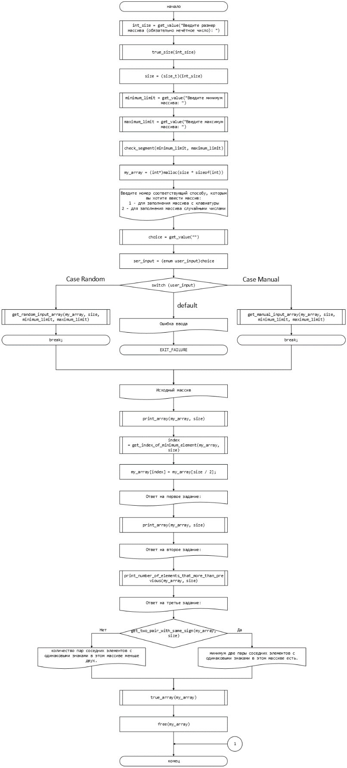

Рисунок 1 – Блок-схема функции main()

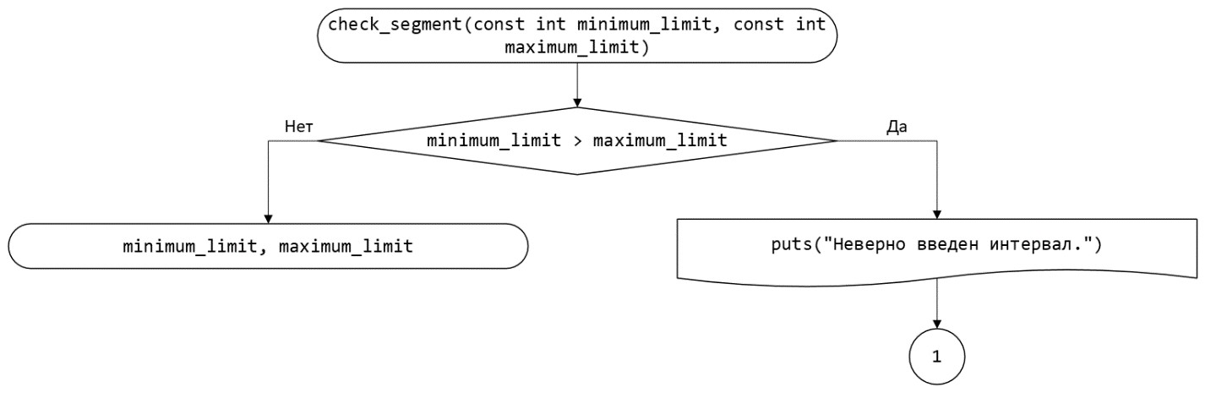

Рисунок 2 – Блок-схема функции check_segment(minimum_limit, maximum_limit)

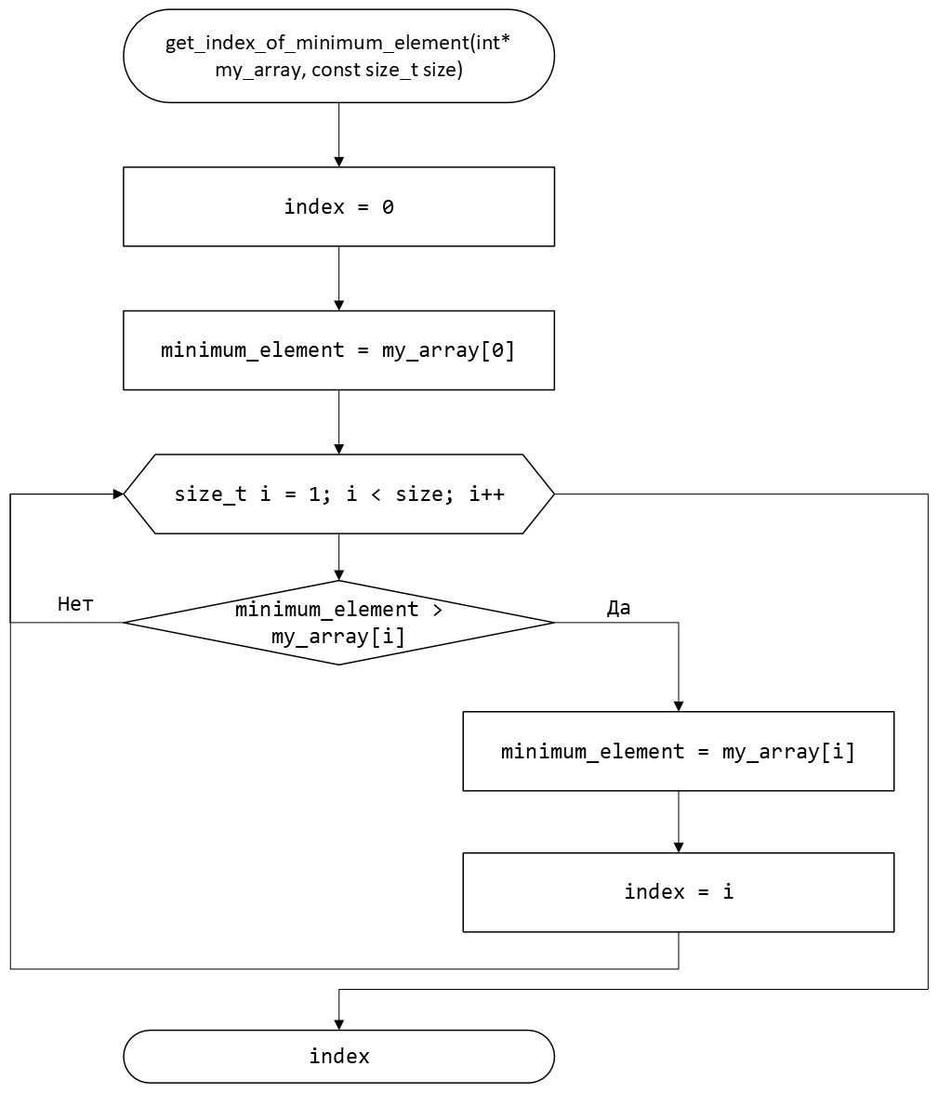

Рисунок 3 – Блок-схема функции get_index_of_minimum_element(my_array, size)

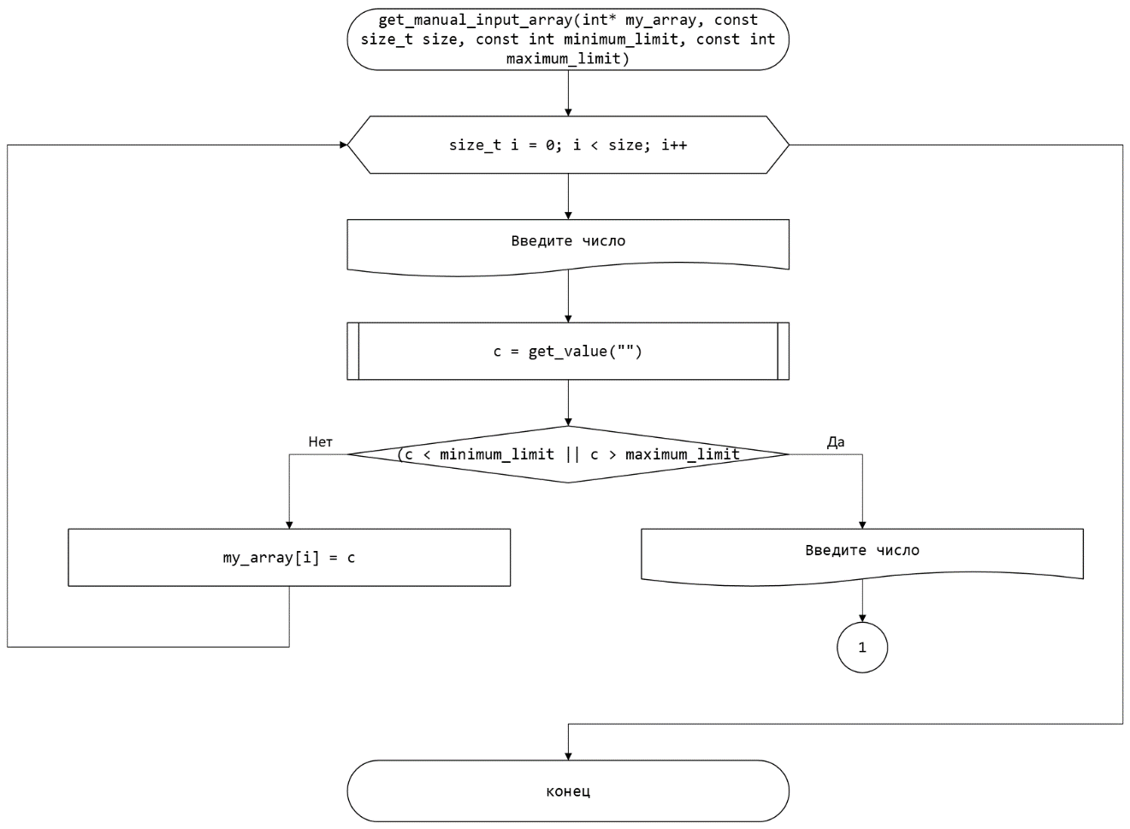

Рисунок 4 – Блок-схема функции get_manual_input_array(my_array, size, minimum_limit, maximum_limit)

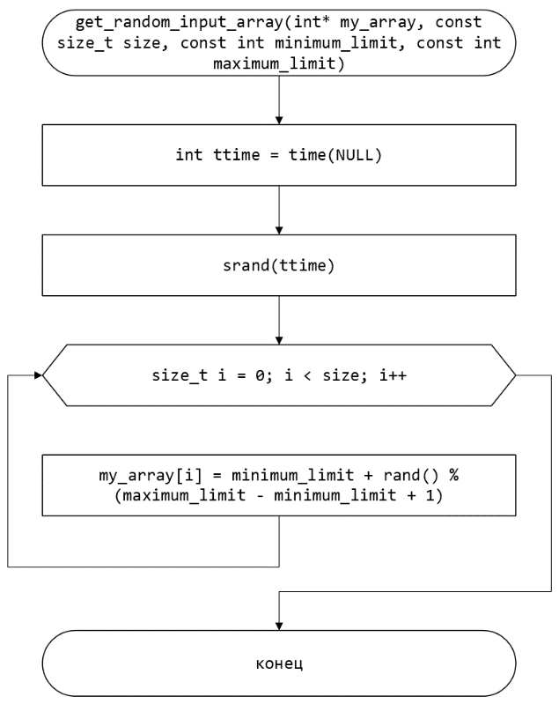

Рисунок 5 – Блок-схема функции get_random_input_array(my_array, size, minimum_limit, maximum_limit)

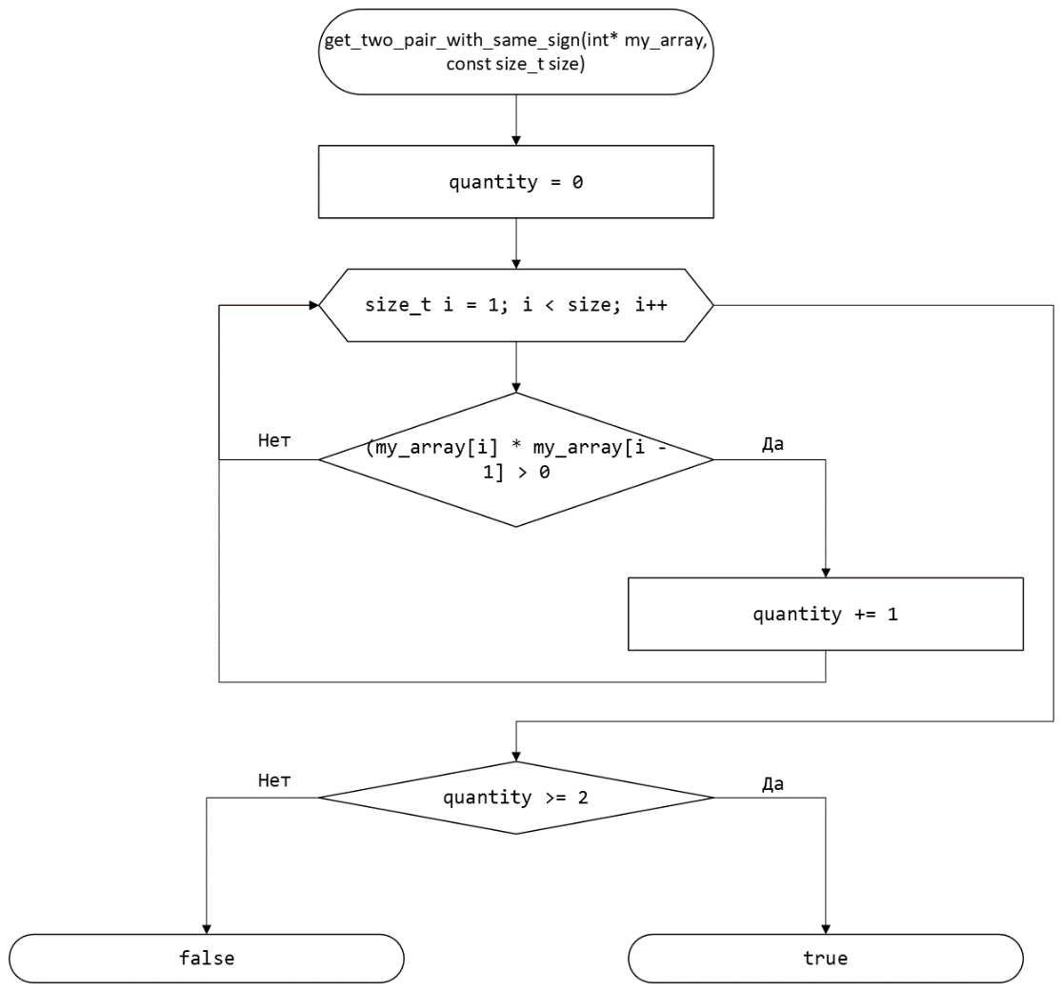

Рисунок 6 – Блок-схема функции get_two_pair_with_same_sign(my_array, size)

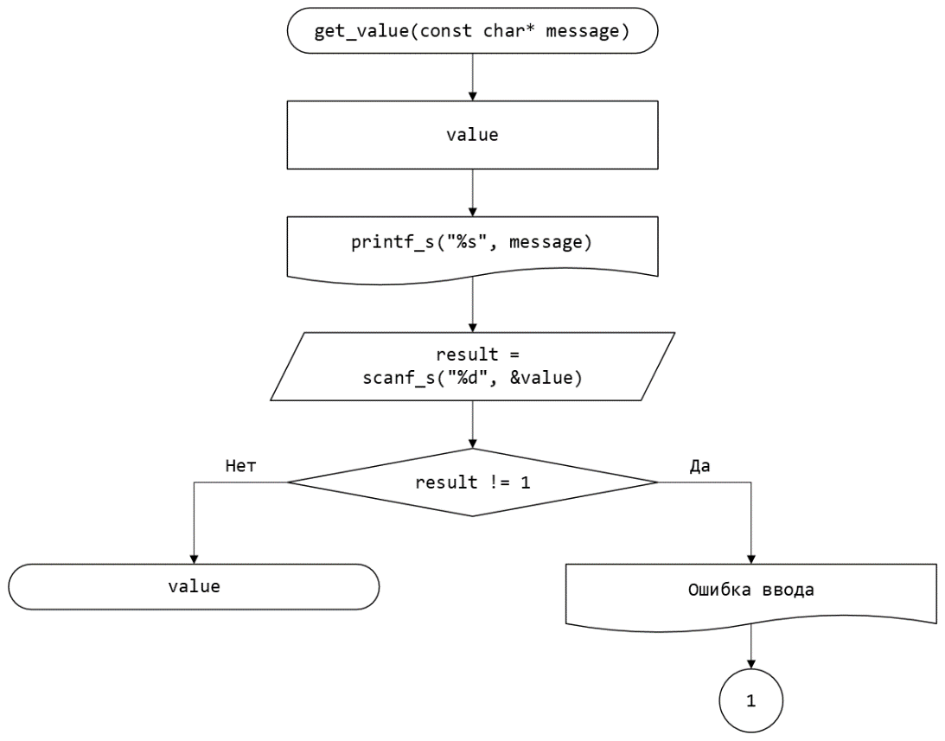

Рисунок 7 – Блок-схема функции get_value(message)

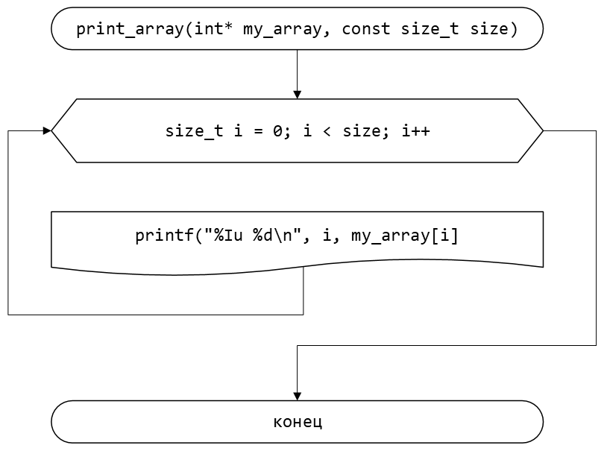

Рисунок 8 – Блок-схема функции print_array(my_array, size)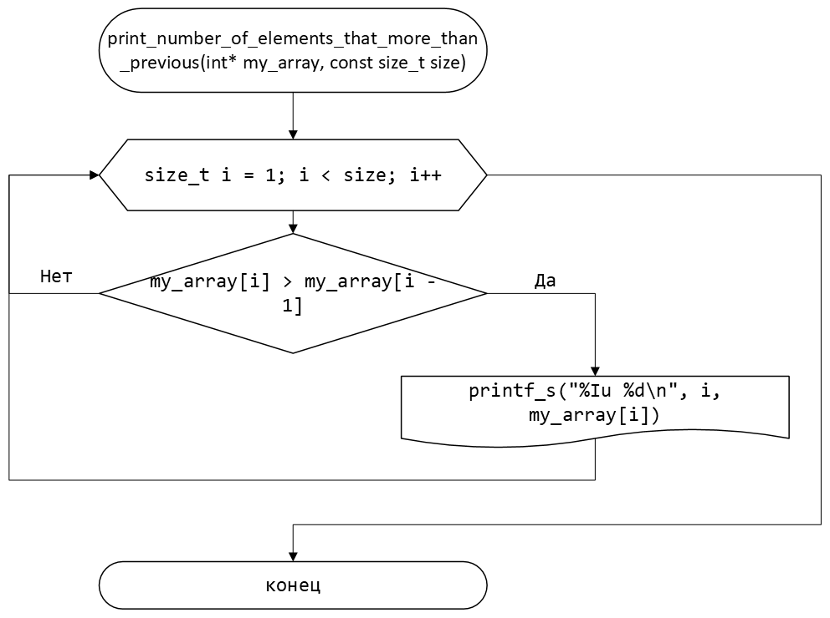

Рисунок 9 – Блок-схема функции print_number_of_elements_that_more_than_previous(my_array, size)

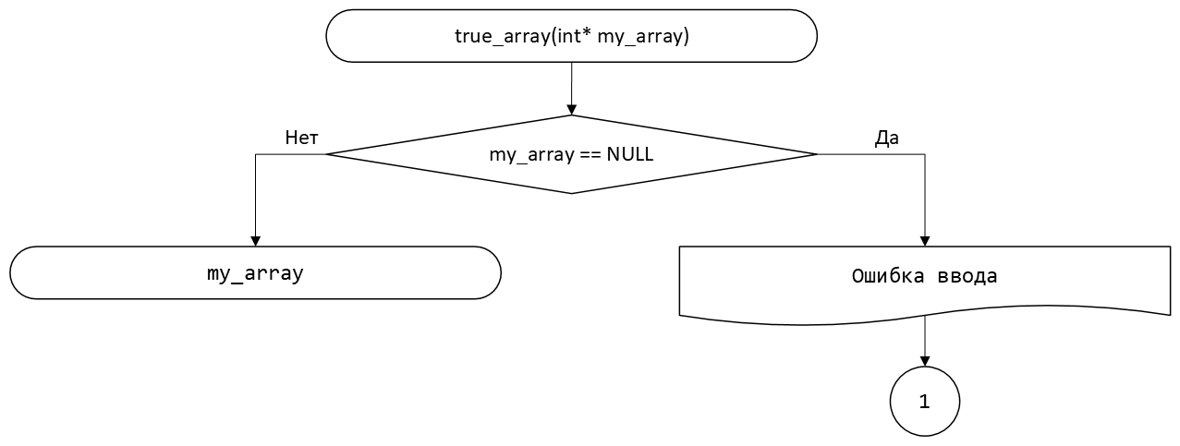

Рисунок 10 – Блок-схема функции true_array(my_array)

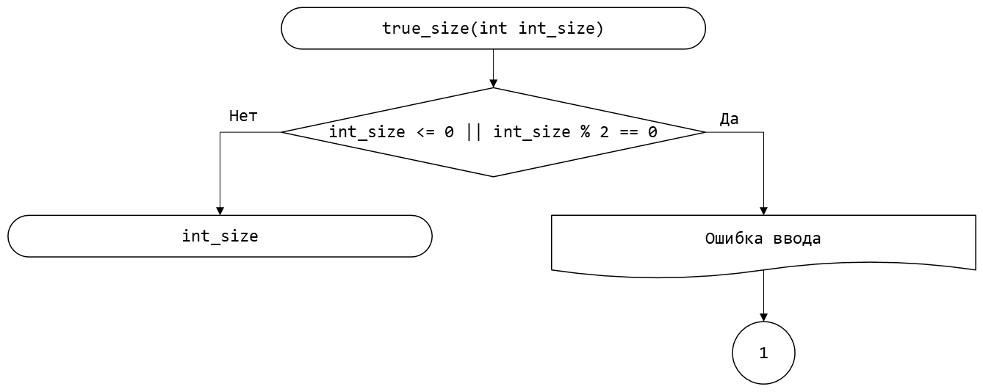

Рисунок 11 – Блок-схема функции true_size(size)

* 1. Код задания 4.1

#include <stdio.h>

#include <locale.h>

#include <errno.h>

#include <math.h>

#include <float.h>

#include <stdlib.h>

#include <time.h>

#include <stdbool.h>

/**

* @brief Выбор заполнения массива.

*/

enum array_input_choice

{

/**

* @brief Ручной способ.

*/

MANUAL = 1,

/**

* @brief Заполнение массива случайными числами.

*/

RANDOM = 2

};

/**

* @brief Функция для считывания значения с клавиатуры.

* @param message - сообщение пользователю.

* @remarks Экстренное завершение программы, в случае неправильного ввода.

* @return Значение с клавиатуры.

*/

int get_value(const char* message);

/**

* @brief Функция для проверки длинны массива.

* @param int_size - длинна массива.

* @remarks Экстренное завершение программы, в случае неправильной длинны массива.

*/

void true_size(int int_size);

/**

* @brief Функция для проверки массива.

* @param my_array - массив.

* @remarks Экстренное завершение программы, в случае несуществования массива.

*/

void true_array(int* my_array);

/**

* @brief Функция для считывания элементов массива с клавиатуры.

* @param size - длинна массива.

* @param my_array - массив.

*/

void get_manual_input_array(int* my_array, const size_t size, const int minimum_limit, const int maximum_limit);

/**

* @brief Функция для заполнения массива случайными числами.

* @param size - длинна массива.

* @param my_array - массив.

*/

void get_random_input_array(int* my_array, const size_t size, const int minimum_limit, const int maximum_limit);

/**

* @brief Функция для печати массива.

* @param my_array - массив.

* @param size - длинна массива.

* @return Массив.

*/

void print_array(int* my_array, const size_t size);

/**

* @brief Функция для нахождения минимального элемента массива и замены среднего элемента на него.

* @param my_array - массив.

* @param size - длинна массива.

*/

int get_index_of_minimum_element(int* my_array, const size_t size);

/**

* @brief Функция вывода индексов элементов, значение которых больше предыдущего (начиная со второго).

* @param my_array - массив.

* @param size - длинна массива.

*/

void print_number_of_elements_that_more_than_previous(int* my_array, const size_t size);

/**

* @brief Функция для нахождения количества пар соседних элементов с разными знаками.

* @param my_array - массив.

* @param size - длинна массива.

* @return Возвращает истину в случае успеха.

*/

bool get_two_pair_with_same_sign(int* my_array, const size_t size);

/**

* @brief Функция проверки интервала массива на правильность.

* @param minimum_limit - минимальный возможный элемент массива.

* @param maximum_limit - максимальный возможный элемент массива.

*/

void check_segment(const int minimum_limit, const int maximum_limit);

/**

* @brief Точка входа в программу.

* @return \c 0 в случае успеха, иначе \c 1.

*/

int main()

{

setlocale(LC_ALL, "RU");

const int int_size = get_value("Введите размер массива (обязательно нечётное число): ");

true_size(int_size);

size_t size = (size_t)(int_size);

const int minimum_limit = get_value("Введите минимум массива: ");

const int maximum_limit = get_value("Введите максимум массива: ");

check_segment(minimum_limit, maximum_limit);

int* my_array = (int*)malloc(size * sizeof(int));

puts("Введите номер соответствующий способу, которым вы хотите ввести массив:\n");

printf_s("%d - для заполнения массива с клавиатуры\n", MANUAL);

printf_s("%d - для заполнения массива случайными числами\n", RANDOM);

int choice = get_value("");

enum array_input_choice user_input = (enum user_input)choice;

switch (user_input)

{

case MANUAL:

{

get_manual_input_array(my_array, size, minimum_limit, maximum_limit);

break;

}

case RANDOM:

{

get_random_input_array(my_array, size, minimum_limit, maximum_limit);

break;

}

default:

{

errno = EDOM;

perror("Ошибка ввода");

return EXIT_FAILURE;

}

}

puts("Исходный массив");

print_array(my_array, size);

my_array[get_index_of_minimum_element(my_array, size)] = my_array[size / 2];

puts("Ответ на первое задание:");

print_array(my_array, size);

printf_s("Ответ на второе задание:\n");

print_number_of_elements_that_more_than_previous(my_array, size);

printf_s("Ответ на третье задание: ");

if (get_two_pair_with_same_sign(my_array, size))

{

printf("%s", "минимум две пары соседних элементов с одинаковыми знаками в этом массиве есть.");

}

else

{

printf("%s", "количество пар соседних элементов с одинаковыми знаками в этом массиве меньше двух.");

}

true_array(my_array);

free(my_array);

return 0;

}

int get_value(const char* message)

{

int value;

printf_s("%s", message);

int result = scanf_s("%d", &value);

if (result != 1)

{

errno = EIO;

perror("Ошибка ввода");

abort();

}

return value;

}

void true_size(int int_size)

{

if (int_size <= 0 || int_size % 2 == 0)

{

errno = EIO;

perror("Ошибка ввода");

abort();

}

}

void true_array(int* my_array)

{

if (my_array == NULL)

{

errno = EIO;

perror("Ошибка ввода");

abort();

}

}

void get_manual_input_array(int* my_array, const size_t size, const int minimum_limit, const int maximum_limit)

{

for (size_t i = 0; i < size; i++)

{

printf("Введите число от %d до %d: ", minimum_limit, maximum_limit);

int c = get_value("");

if (c < minimum_limit || c > maximum_limit)

{

errno = EIO;

perror("Ошибка ввода");

abort();

}

my_array[i] = c;

}

}

void get_random_input_array(int* my_array, const size_t size, const int minimum_limit, const int maximum_limit)

{

unsigned int ttime = time(NULL);

srand(ttime);

for (size_t i = 0; i < size; i++)

{

my_array[i] = minimum_limit + rand() % (maximum_limit - minimum_limit + 1);

}

}

int get_index_of_minimum_element(int* my_array, const size_t size)

{

int index = 0;

int minimum_element = my_array[0];

for (size_t i = 1; i < size; i++)

{

if (minimum_element > my_array[i])

{

minimum_element = my_array[i];

index = i;

}

}

return index;

}

void print_number_of_elements_that_more_than_previous(int* my_array, const size_t size)

{

for (size_t i = 1; i < size; i++)

{

if (my_array[i] > my_array[i - 1])

{

printf_s("%Iu %d\n", i, my_array[i]);

}

}

}

bool get_two_pair_with_same_sign(int* my_array, const size_t size)

{

int quantity = 0;

for (size_t i = 1; i < size; i++)

{

if (my_array[i] * my_array[i - 1] > 0)

{

quantity += 1;

}

}

if (quantity >= 2)

{

return true;

}

return false;

}

void print_array(int* my_array, const size_t size)

{

for (size_t i = 0; i < size; i++)

{

printf("%Iu %d\n", i, my_array[i]);

}

}

void check_segment(const int minimum_limit, const int maximum_limit)

{

if (minimum_limit > maximum_limit)

{

puts("Неверно введен интервал.");

abort();

}

}

* 1. Решение тестового примера

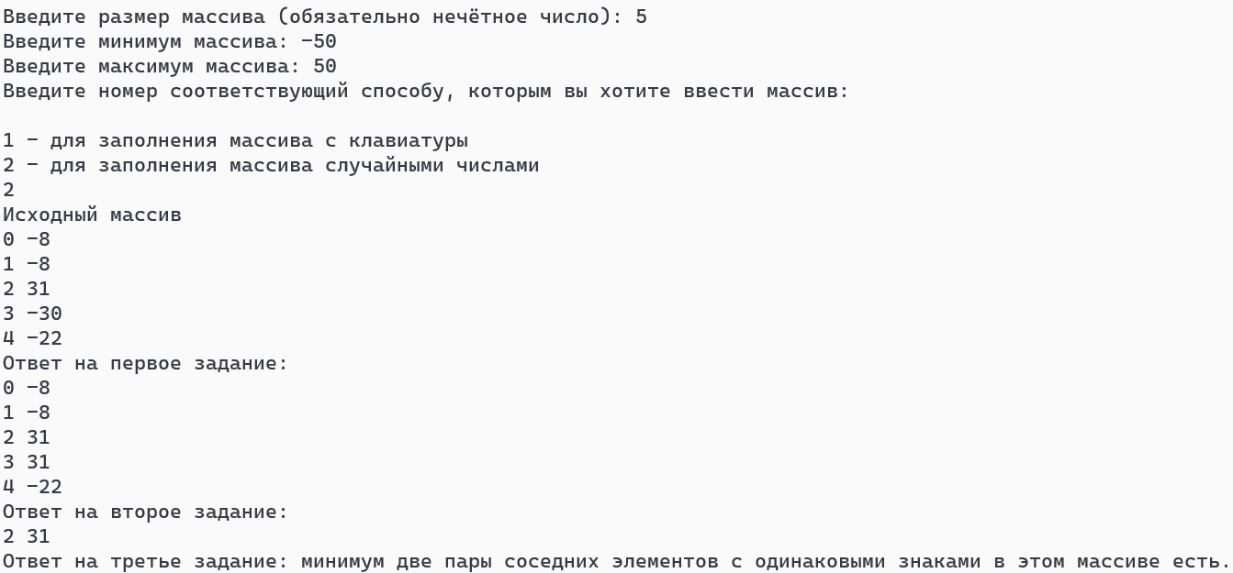

Рисунок 12 – Решение тестового примера рандомным заполнением массива

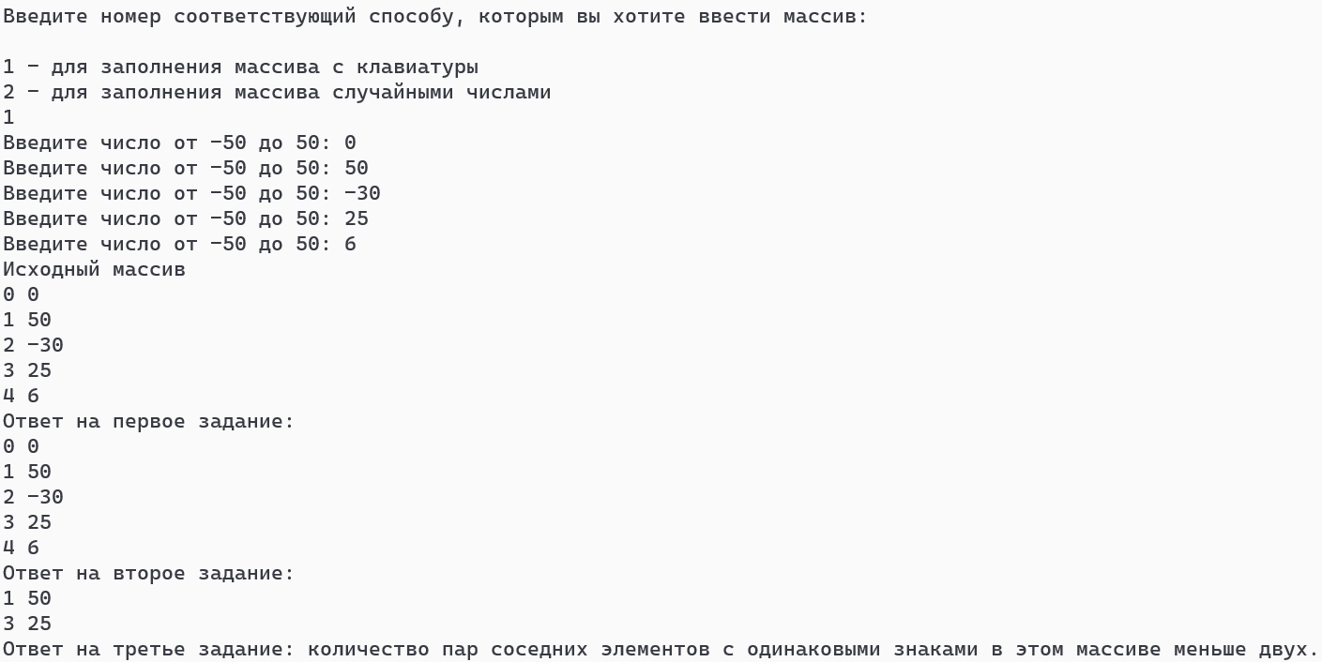

Рисунок 13 – Решение тестового примера пользовательским заполнением массива



Рисунок 14 – Вывод программы, когда размер массива – чётное число



Рисунок 15 – Вывод программы, когда размер массива – буква



Рисунок 16 – Вывод программы, когда размер массива – отрицательное число

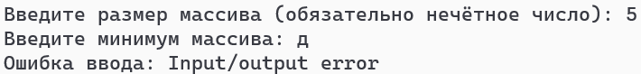

Рисунок 17 – Вывод программы, когда минимум массива – буква

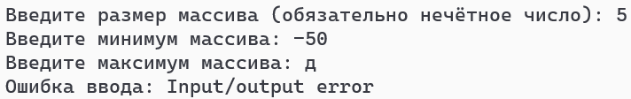

Рисунок 18 – Вывод программы, когда максимум массива – буква

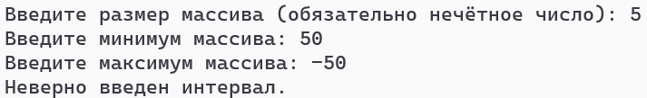

Рисунок 19 – Вывод программы, когда минимум массива болльше максимума

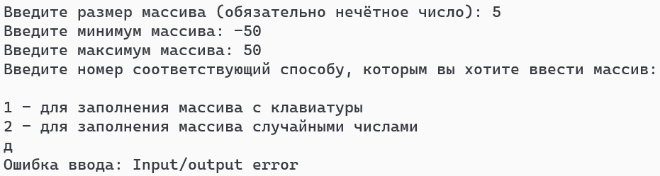

Рисунок 20 – Вывод программы, когда выбор способа заполнения массива – буква

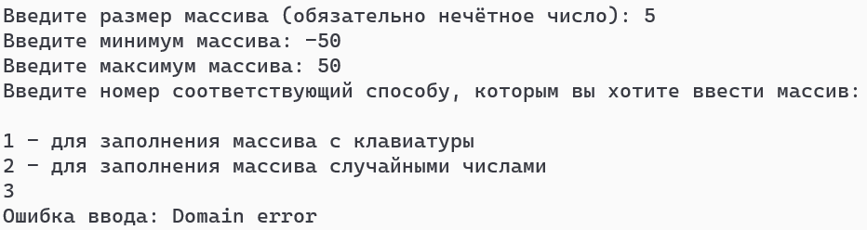

Рисунок 21 – Вывод программы, когда выбор способа заполнения массива не входит в указанные значения

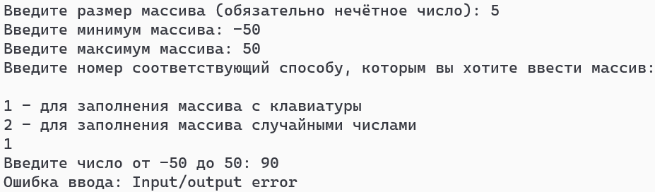

Рисунок 22 – Вывод программы, когда пользовательский ввод элемента массива не входит в указанный промежуток

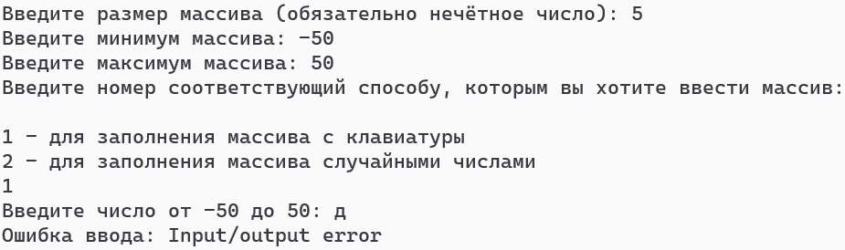

Рисунок 23 – Вывод программы, когда пользовательский ввод элемента массива – буква

* 1. Зачёт задания в GitHub

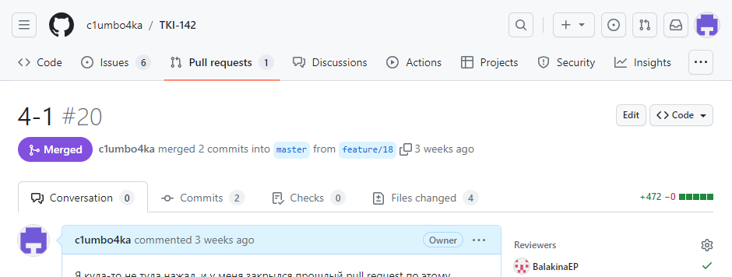

Рисунок 24 – Зачёт задания в GitHub

# Задание 4.2

* 1. Формулировка задания

Создать одномерный массив из *n* целых чисел. Реализовать возможность заполнения массива, как случайными числами, так и с помощью клавиатуры по желанию пользователя. Пункты задания организовать в виде функций (методов). Вывести массив на экран. Составить блок-схему.

|  |  |  |
| --- | --- | --- |
| Вариант | Задачи | Интервал |
| 8 | 1. Заменить минимальный по модулю положительный элемент массива последним элементом. 2. Удалить из него все элементы, в которых последняя цифра нечетная, а само число кратно 3. Из элементов массива C сформировать массив A той же размерности по правилу: все чётные элементы находятся по формуле: Ai=Ci+i, если нечетный, то Ai=Ci-i. | [-20;40] |

* 1. Блок-схема алгоритма

Блок-схема алгоритма представлена на рисунках (Рисунок 25, Рисунок 26, Рисунок 27, Рисунок 28, Рисунок 29, Рисунок 30, Рисунок 31, Рисунок 32, Рисунок 33, Рисунок 34, Рисунок 35, Рисунок 36, Рисунок 37, Рисунок 38, Рисунок 39, Рисунок 40)

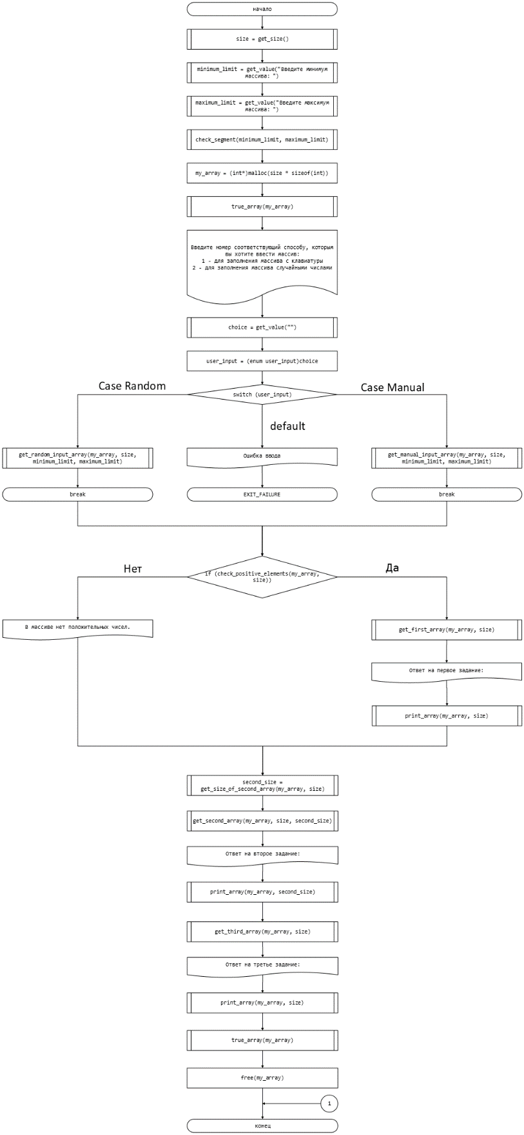

Рисунок 25 – Блок-схема функции main()

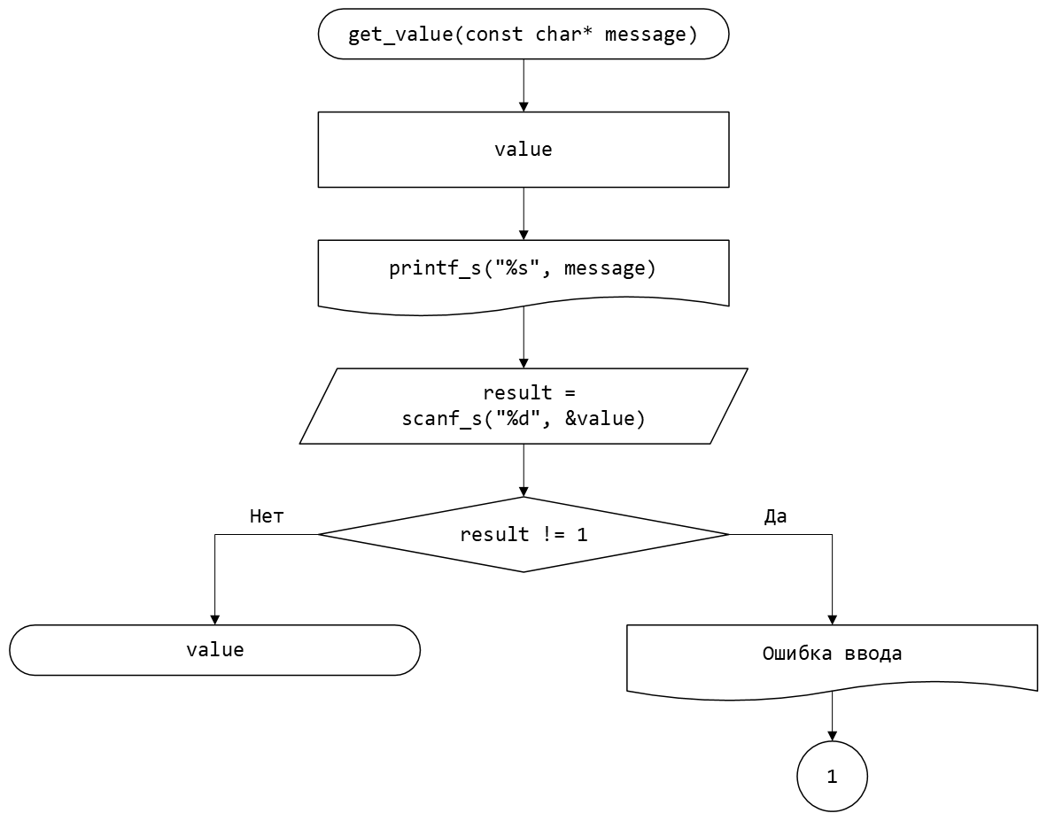

Рисунок 26 – Блок-схема функции get_value(message)



Рисунок 27 – Блок-схема функции print_array(my_array, size)

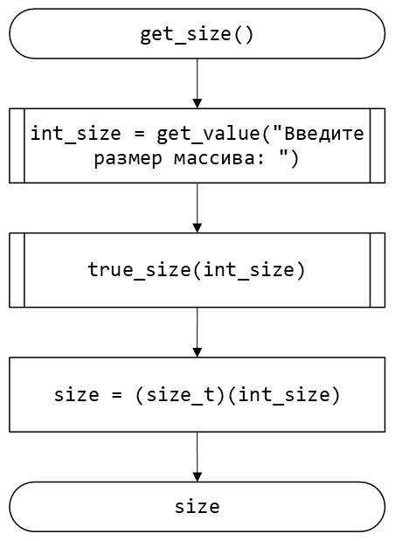

Рисунок 28 – Блок-схема функции get_size()



Рисунок 29 – Блок-схема функции true_array(my_array)



Рисунок 30 – Блок-схема функции true_size(size)

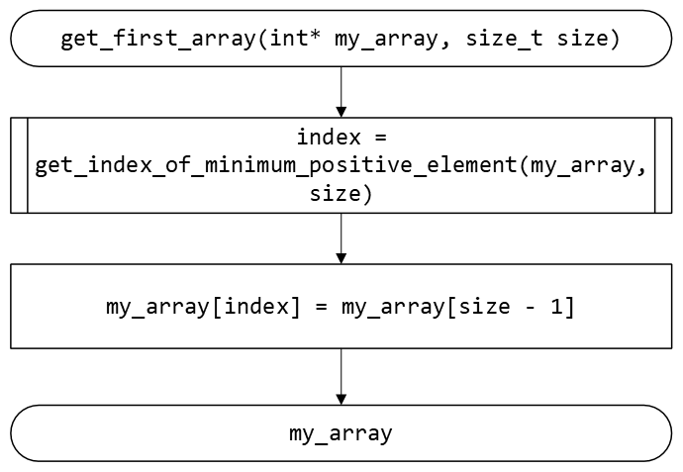

Рисунок 31 – Блок-схема функции get_first_array(my_array, size)

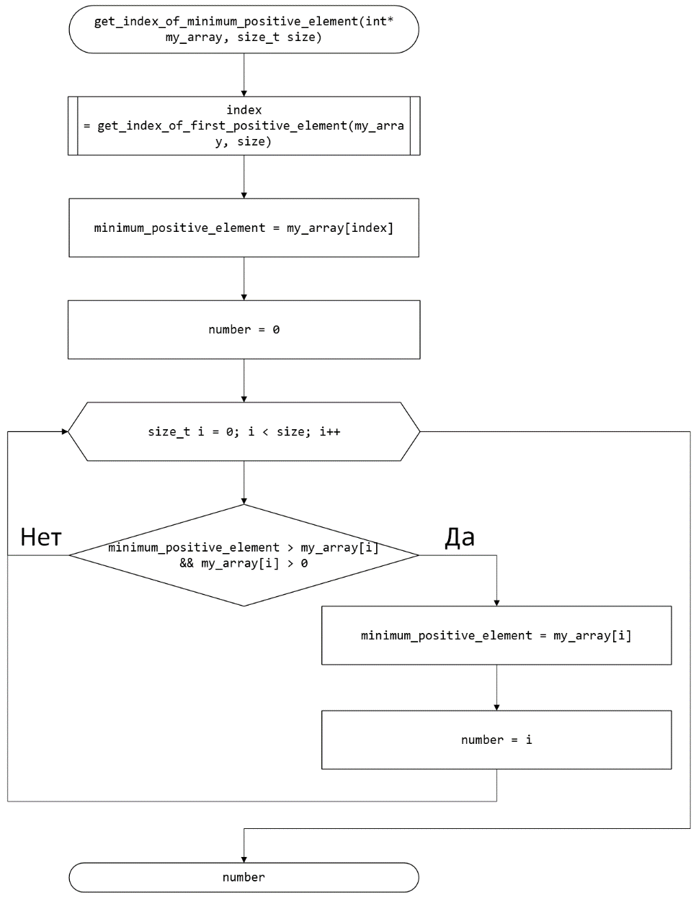

Рисунок 32 – Блок-схема функции get_index_of_minimum_positive_element(my_array, size)

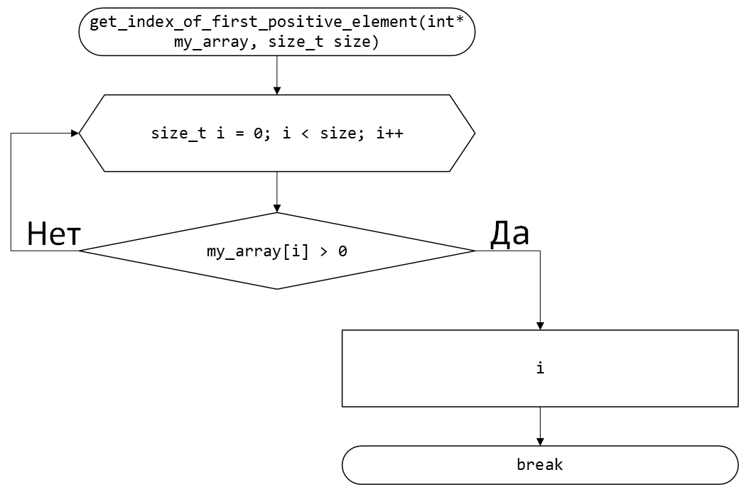

Рисунок 33 – Блок-схема функции get_index_of_first_positive_element(my_array, size)

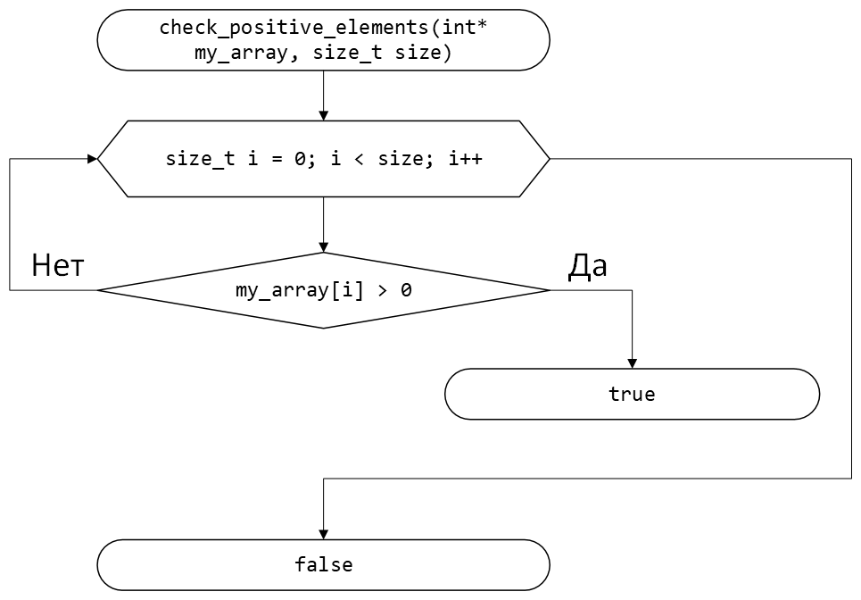

Рисунок 34 – Блок-схема функции check_psitive_elements(my_array, size)

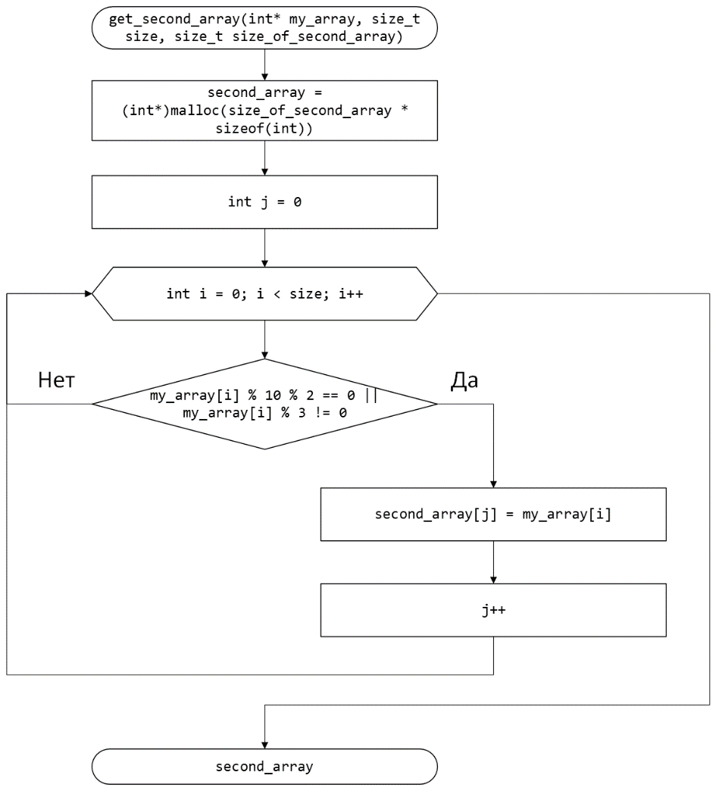

Рисунок 35 – Блок-схема функции get_second_array(my_array, size, size_of_second_array)

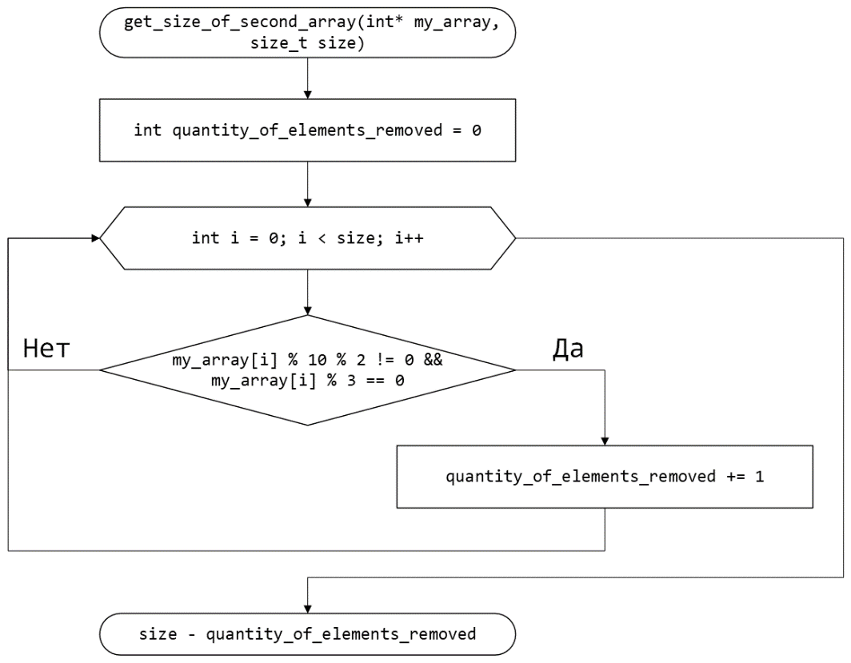

Рисунок 36 – Блок-схема функции get_size_of_second_array(my_array, size)

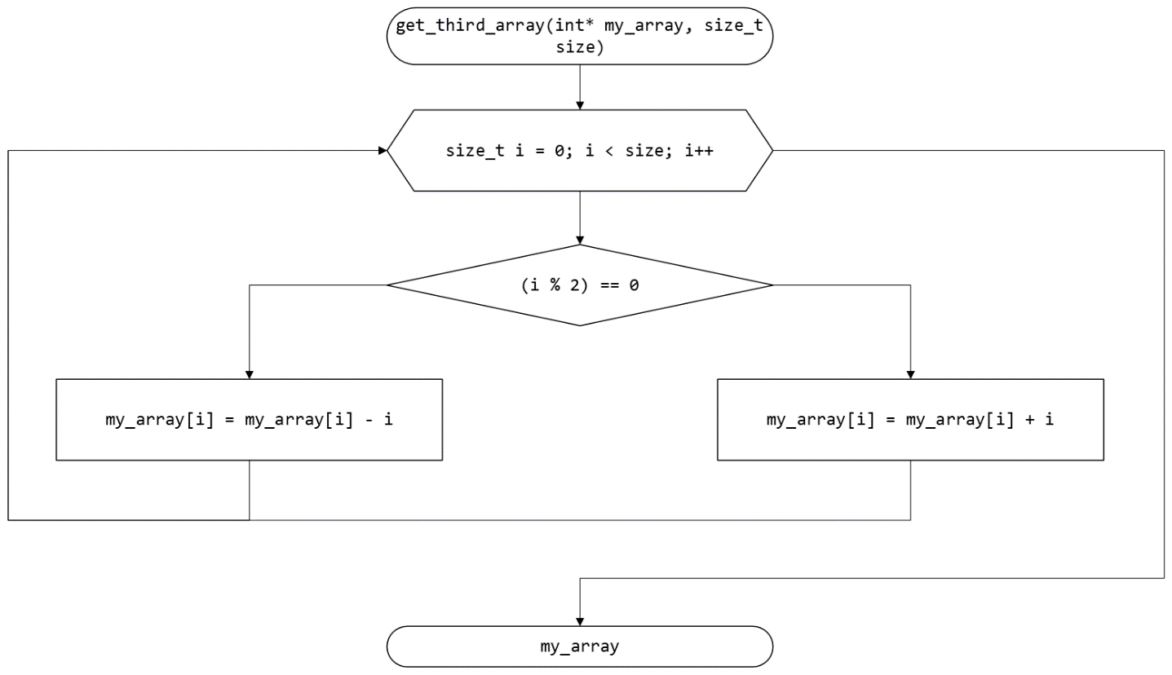

Рисунок 37 – Блок-схема функции get_third_array(my_array, size)

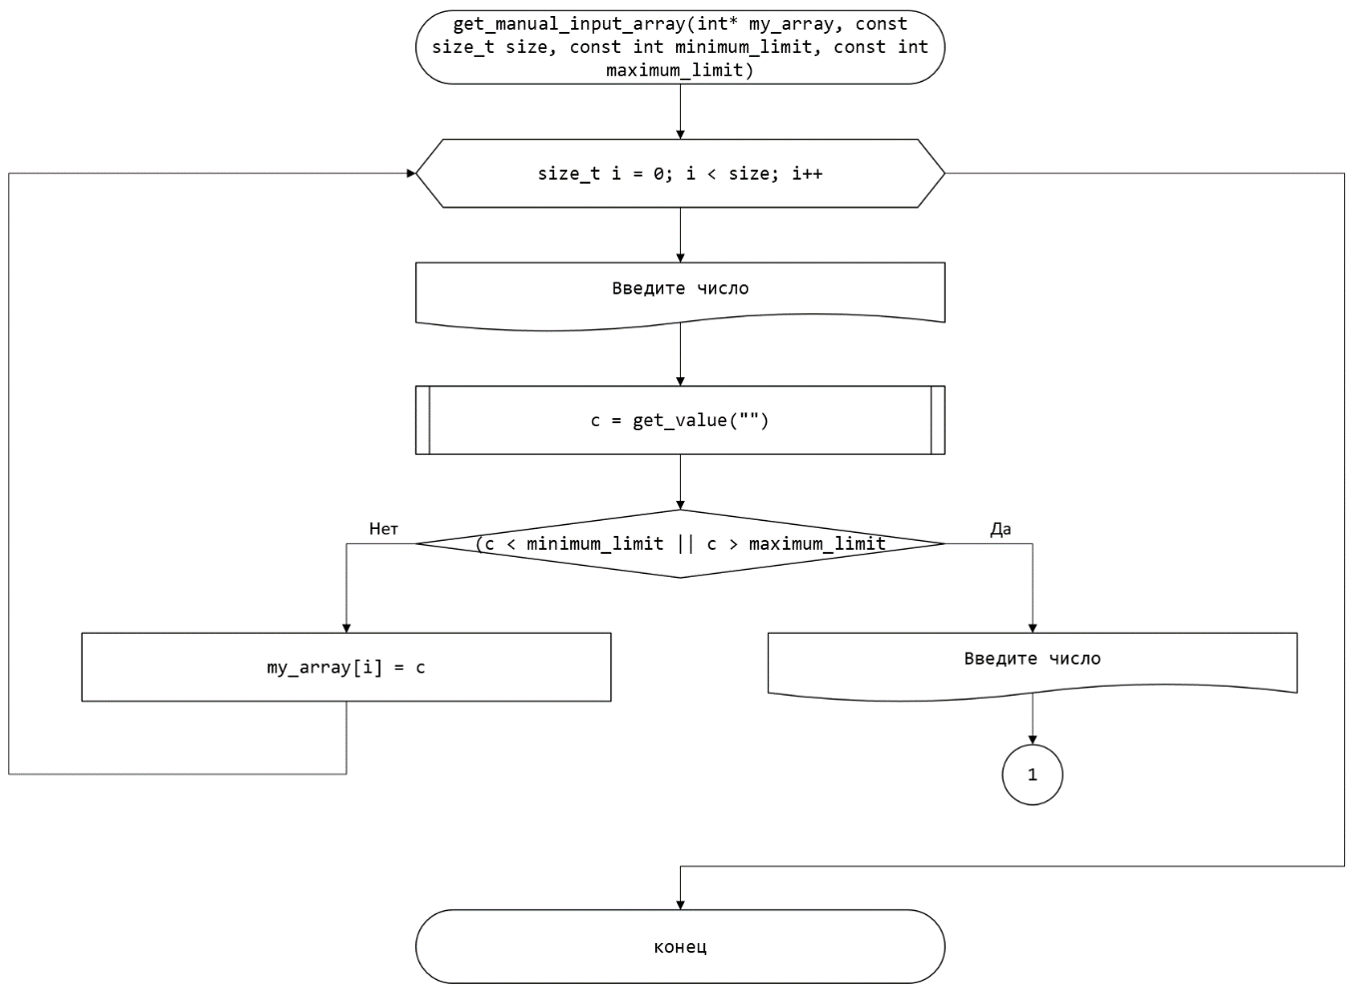

Рисунок 38 – Блок-схема функции get_manual_input_array(my_array, size, minimum_limit, maximum_limit)

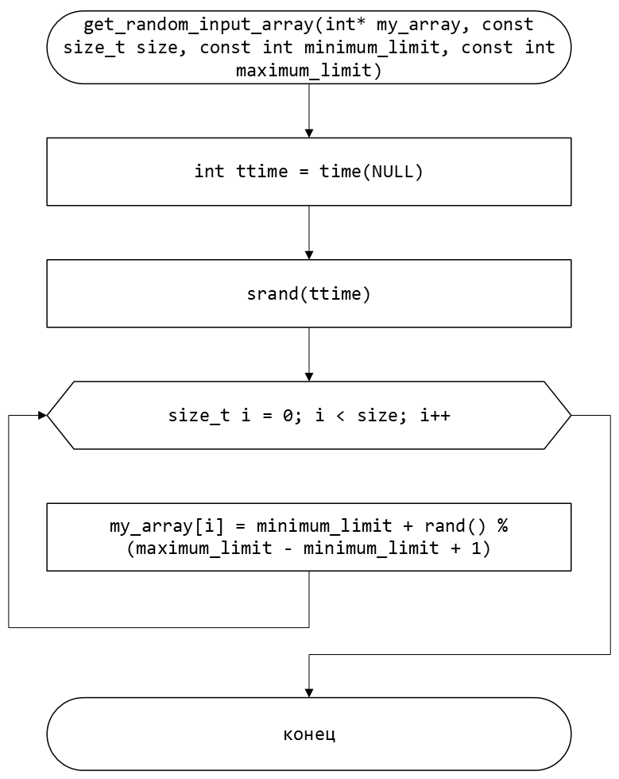

Рисунок 39 – Блок-схема функции get_random_input_array(my_array, size, minimum_limit, maximum_limit)

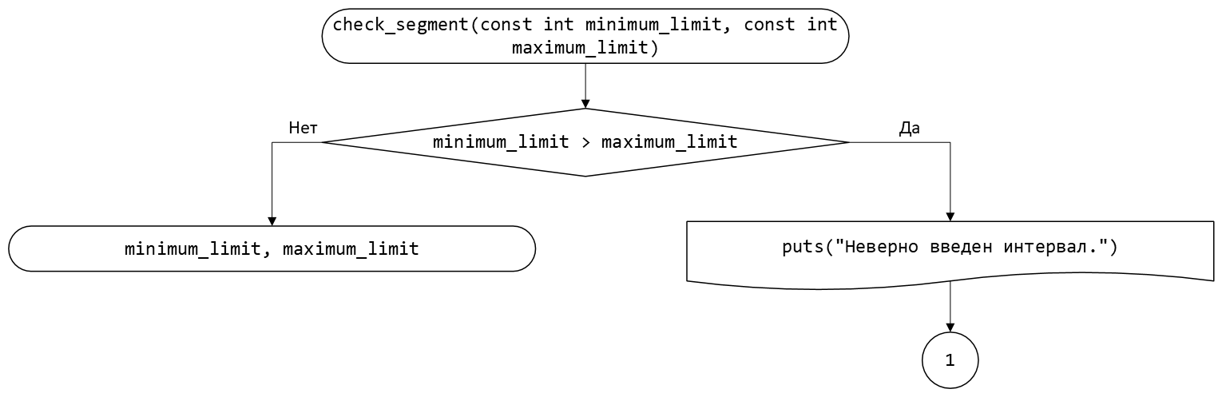

Рисунок 40 – Блок-схема функции check_segment(minimum_limit, maximum_limit)

* 1. Код задания 4.2

#include <stdio.h>

#include <locale.h>

#include <errno.h>

#include <math.h>

#include <float.h>

#include <stdlib.h>

#include <time.h>

#include <stdbool.h>

/**

* @brief Выбор заполнения массива.

*/

enum array_input_choice

{

/**

* @brief Ручной способ.

*/

MANUAL = 1,

/**

* @brief Заполнение массива случайными числами.

*/

RANDOM = 2

};

/**

* @brief Функция для считывания элементов массива с клавиатуры.

* @param size - длина массива.

* @param my_array - массив.

*/

void get_manual_input_array(int* my_array, size_t size, const int minimum_limit, const int maximum_limit);

/**

* @brief Функция для заполнения массива случайными числами.

* @param size - длина массива.

* @param my_array - массив.

*/

void get_random_input_array(int* my_array, size_t size, const int minimum_limit, const int maximum_limit);

/**

* @brief Функция для печати массива.

* @param array - массив.

* @param size - длина массива.

*/

void print_array(int* array, size_t size);

/**

* @brief Функция для считывания значения с клавиатуры.

* @param message - сообщение пользователю.

* @remarks Экстренное завершение программы, в случае неправильного ввода.

* @return Значение с клавиатуры.

*/

int get_value(const char* message);

/**

* @brief Функция для проверки длинны массива.

* @param int_size - длина массива.

* @remarks Экстренное завершение программы, в случае неправильной длинны массива.

*/

void true_size(int int_size);

/**

* @brief Функция для проверки массива.

* @param my_array - первый массив.

* @param second_array - второй массив.

* @param third_array - третий массив.

* @remarks Экстренное завершение программы, в случае несуществования массива.

*/

void true_array(int* my_array);

/**

* @brief Функция проверки интервала массива на правильность.

* @param minimum_limit - минимальный возможный элемент массива.

* @param maximum_limit - максимальный возможный элемент массива.

*/

void check_segment(const int minimum_limit, const int maximum_limit);

/**

* @brief Функция для нахождения индекса минимального положительного элемента массива.

* @param my_array - первый массив.

* @param size - длина массива.

* @return Индекс минимального положительного элемента массива.

*/

size_t get_index_of_minimum_positive_element(int* my_array, size_t size);

/**

* @brief Функция для нахождения первого положительного элемента массива.

* @param my_array - первый массив.

* @param size - длина массива.

* @return Максимальный элемент массива.

*/

size_t get_index_of_first_positive_element(int* my_array, size_t size);

/**

* @brief Функция для нахождения длины второго массива.

* @param my_array - первый массив.

* @param size - длина первого массива.

* @return Длина второго массива.

*/

int get_size_of_second_array(int* my_array, size_t size);

/**

* @brief Функция для заполнения третьего массива.

* @param my_array - первый массив.

* @param size - старая длина массива.

* @return Третий массив.

*/

int* get_third_array(int* my_array, size_t size);

/**

* @brief Функция для получения второго массива.

* @param my_array - первый массив.

* @param size - старая длина массива.

* @param size_of_second_array - длина второго массива.

* @return Второй массив.

*/

int* get_second_array(int* my_array, size_t size, size_t size_of_second_array);

/**

* @brief Функция считывания размера массива.

* return Размер массива

*/

size_t get_size();

/**

* @brief Функция проверки наличия положительных элементов в массиве.

* @param my_array - массив.

* @param size - размер массива.

* @return Возвращает истину в случае успеха.

*/

bool check_positive_elements(int* my_array, size_t size);

/**

* @brief Функция для заполнения первого массива.

* @param my_array - массив.

* @param size - размер массива.

* @return Первый массив.

*/

int* get_first_array(int* my_array, size_t size);

/**

* @brief Точка входа в программу.

* @return Возвращает 0 в случае успеха.

*/

int main()

{

setlocale(LC_ALL, "RU");

size_t size = get_size();

const int minimum_limit = get_value("Введите минимум массива: ");

const int maximum_limit = get_value("Введите максимум массива: ");

check_segment(minimum_limit, maximum_limit);

int* my_array = (int*)malloc(size * sizeof(int));

true_array(my_array);

puts("Введите номер соответствующий способу, которым вы хотите ввести массив:\n");

printf_s("%d - для заполнения массива с клавиатуры\n", MANUAL);

printf_s("%d - для заполнения массива случайными числами\n", RANDOM);

int choice = get_value("");

enum array_input_choice user_input = (enum user_input)choice;

switch (user_input)

{

case MANUAL:

{

get_manual_input_array(my_array, size, minimum_limit, maximum_limit);

break;

}

case RANDOM:

{

get_random_input_array(my_array, size, minimum_limit, maximum_limit);

break;

}

default:

{

errno = EDOM;

perror("Ошибка ввода");

return EXIT_FAILURE;

}

}

if (check_positive_elements(my_array, size))

{

puts("Ответ на первое задание:");

print_array(get_first_array(my_array, size), size);

}

else

{

puts("В массиве нет положительных чисел.");

}

puts("Ответ на второе задание:");

print_array(get_second_array(my_array, size, get_size_of_second_array(my_array, size)), get_size_of_second_array(my_array, size));

puts("Ответ на третье задание:");

print_array(get_third_array(my_array, size), size);

true_array(my_array);

free(my_array);

return 0;

}

int get_value(const char* message)

{

int value;

printf_s("%s", message);

int result = scanf_s("%d", &value);

if (result != 1)

{

errno = EIO;

perror("Ошибка ввода");

abort();

}

return value;

}

void true_size(int int_size)

{

if (int_size <= 0)

{

errno = EIO;

perror("Ошибка ввода");

abort();

}

}

void true_array(int* my_array)

{

if (my_array == NULL)

{

errno = EIO;

perror("Ошибка ввода");

abort();

}

}

void get_manual_input_array(int* my_array, size_t size, const int minimum_limit, const int maximum_limit)

{

for (size_t i = 0; i < size; i++)

{

printf("Введите число от %d до %d: ", minimum_limit, maximum_limit);

int c = get_value("");

if (c < minimum_limit || c > maximum_limit)

{

errno = EIO;

perror("Ошибка ввода");

abort();

}

my_array[i] = c;

}

}

void get_random_input_array(int* my_array, size_t size, const int minimum_limit, const int maximum_limit)

{

unsigned int ttime = time(NULL);

srand(ttime);

for (size_t i = 0; i < size; i++)

{

my_array[i] = minimum_limit + rand() % (maximum_limit - minimum_limit + 1);

}

}

void check_segment(const int minimum_limit, const int maximum_limit)

{

if (minimum_limit > maximum_limit)

{

puts("Неверно введен интервал.");

abort();

}

}

void print_array(int* array, size_t size)

{

for (size_t i = 0; i < size; i++)

{

printf("%Iu %d\n", i, array[i]);

}

}

size_t get_index_of_minimum_positive_element(int* my_array, size_t size)

{

{

int minimum_positive_element = my_array[get_index_of_first_positive_element(my_array, size)];

int number = 0;

for (size_t i = 0; i < size; i++)

{

if (minimum_positive_element > my_array[i] && my_array[i] > 0)

{

minimum_positive_element = my_array[i];

number = i;

}

}

return number;

}

}

size_t get_index_of_first_positive_element(int* my_array, size_t size)

{

for (size_t i = 0; i < size; i++)

{

if (my_array[i] > 0)

{

return i;

break;

}

}

}

int* get_third_array(int* my_array, size_t size)

{

for (size_t i = 0; i < size; i++)

{

if ((i % 2) == 0)

{

my_array[i] = my_array[i] + i;

}

else

{

my_array[i] = my_array[i] - i;

}

}

return my_array;

}

int get_size_of_second_array(int* my_array, size_t size)

{

int quantity_of_elements_removed = 0;

for (int i = 0; i < size; i++)

{

if (my_array[i] % 10 % 2 != 0 && my_array[i] % 3 == 0)

{

quantity_of_elements_removed += 1;

}

}

return (size - quantity_of_elements_removed);

}

int* get_second_array(int* my_array, size_t size, size_t size_of_second_array)

{

int* second_array = (int*)malloc(size_of_second_array * sizeof(int));

int j = 0;

for (int i = 0; i < size; i++)

{

if (my_array[i] % 10 % 2 == 0 || my_array[i] % 3 != 0)

{

second_array[j] = my_array[i];

j++;

}

}

return second_array;

}

size_t get_size()

{

int int_size = get_value("Введите размер массива: ");

true_size(int_size);

size_t size = (size_t)(int_size);

return size;

}

bool check_positive_elements(int* my_array, size_t size)

{

for (size_t i = 0; i < size; i++)

{

if (my_array[i] > 0)

{

return true;

break;

}

}

return false;

}

int* get_first_array(int* my_array, size_t size)

{

my_array[get_index_of_minimum_positive_element(my_array, size)] = my_array[size - 1];

return my_array;

}

* 1. Решение тестового примера

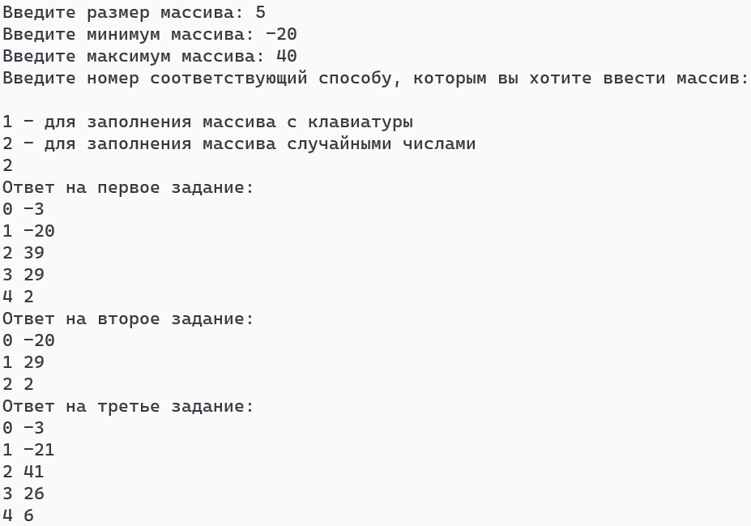

Рисунок 41 – Решение тестового примера рандомным заполнением массива

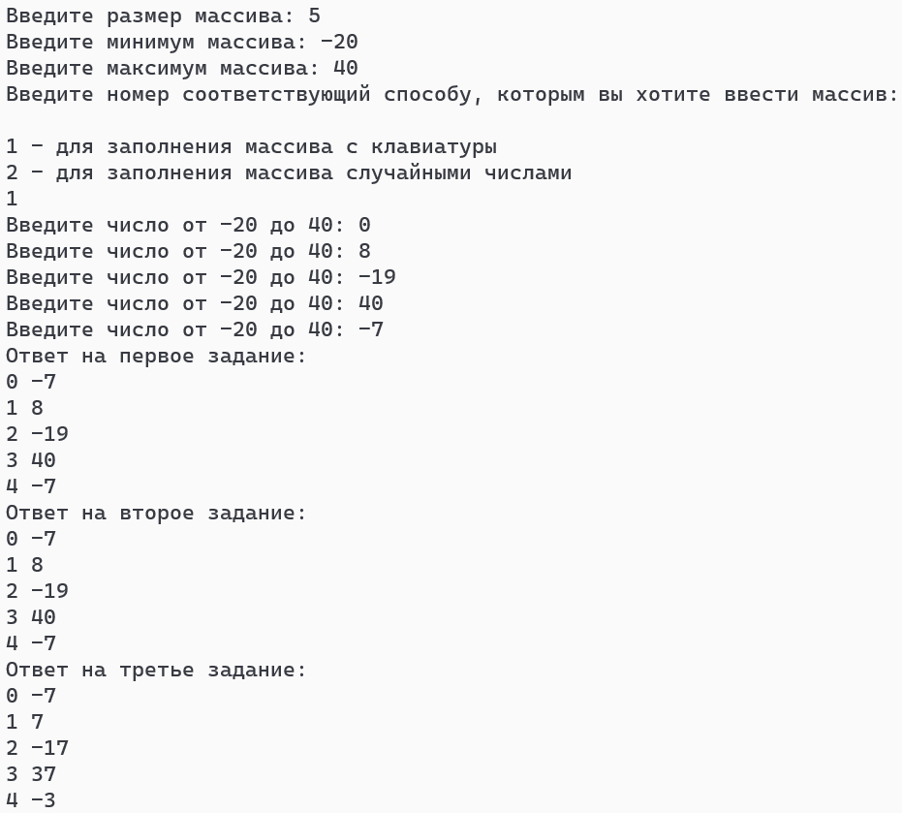

Рисунок 42 – Решение тестового примера пользовательским заполнением массива



Рисунок 43 – Вывод программы, когда размер массива отрицательный



Рисунок 44 – Вывод программы, когда размер массива – буква

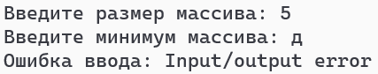

Рисунок 45 – Вывод программы, когда минимум массива – буква

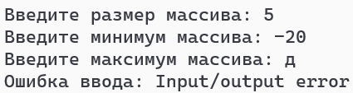

Рисунок 46– Вывод программы, когда максимум массива – буква

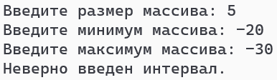

Рисунок 47– Вывод программы, когда максимум массива меньше минимума

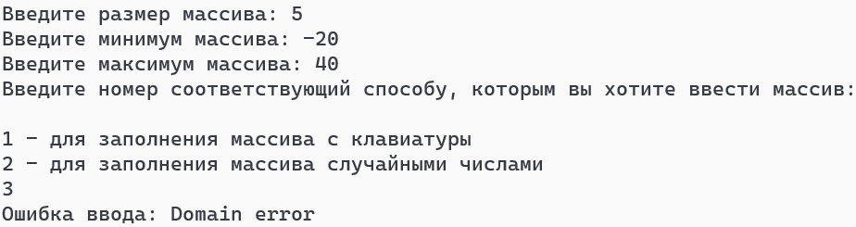

Рисунок  48 – Вывод программы, когда выбор способа заполнения массива не соответствует указанным значениям

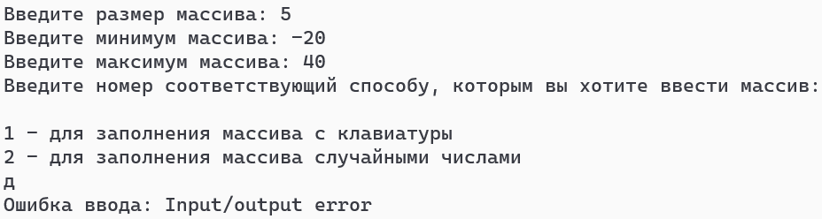

Рисунок  49 – Вывод программы, когда выбор способа заполнения массива – буква

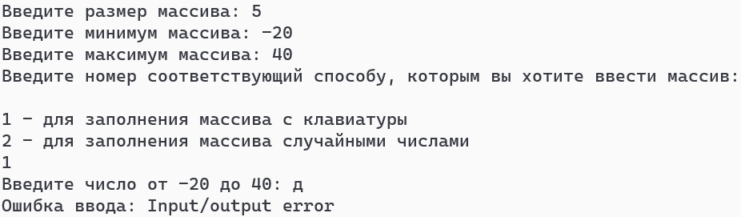

Рисунок  50 – Вывод программы, когда элемент массива при пользовательском вводе – буква

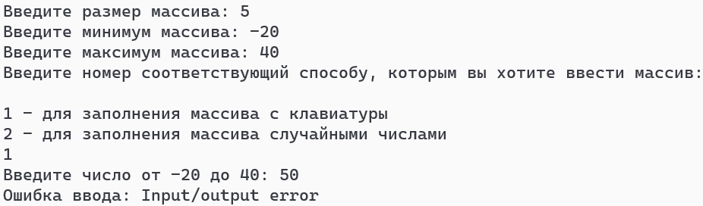

Рисунок  51 – Вывод программы, когда элемент массива при пользовательском вводе не входит промежуток

* 1. Зачёт задания в GitHub

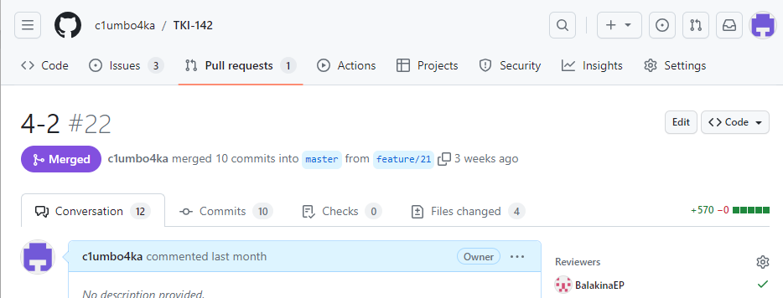

Рисунок 52 – Зачёт задания в GitHub

# Задание 4.3

* 1. Формулировка задания

Создать многомерный массив nˣm из *n* целых чисел. Реализовать возможность заполнения массива, как случайными числами, так и с помощью клавиатуры по желанию пользователя. Пункты задания организовать в виде функций (методов). Вывести массив на экран.

Таблица 2 – Формулировка задания 4.3

|  |  |
| --- | --- |
| Вариант | Задачи |
| 8 | 1. Заменить максимальный элемент каждого столбца нулем. 2. Вставить после всех строк, содержащих максимальный по модулю элемент, первую строку. |

* 1. Блок-схема алгоритма

Блок-схема алгоритма представлена на рисунках (Рисунок 53, Рисунок 54, Рисунок 55, Рисунок  56, Рисунок  57, Рисунок 58, Рисунок 59, Рисунок 60, Рисунок 61, Рисунок 62, Рисунок 63, Рисунок 64, Рисунок 65, Рисунок 66, Рисунок 68, Рисунок 69, Рисунок 70)

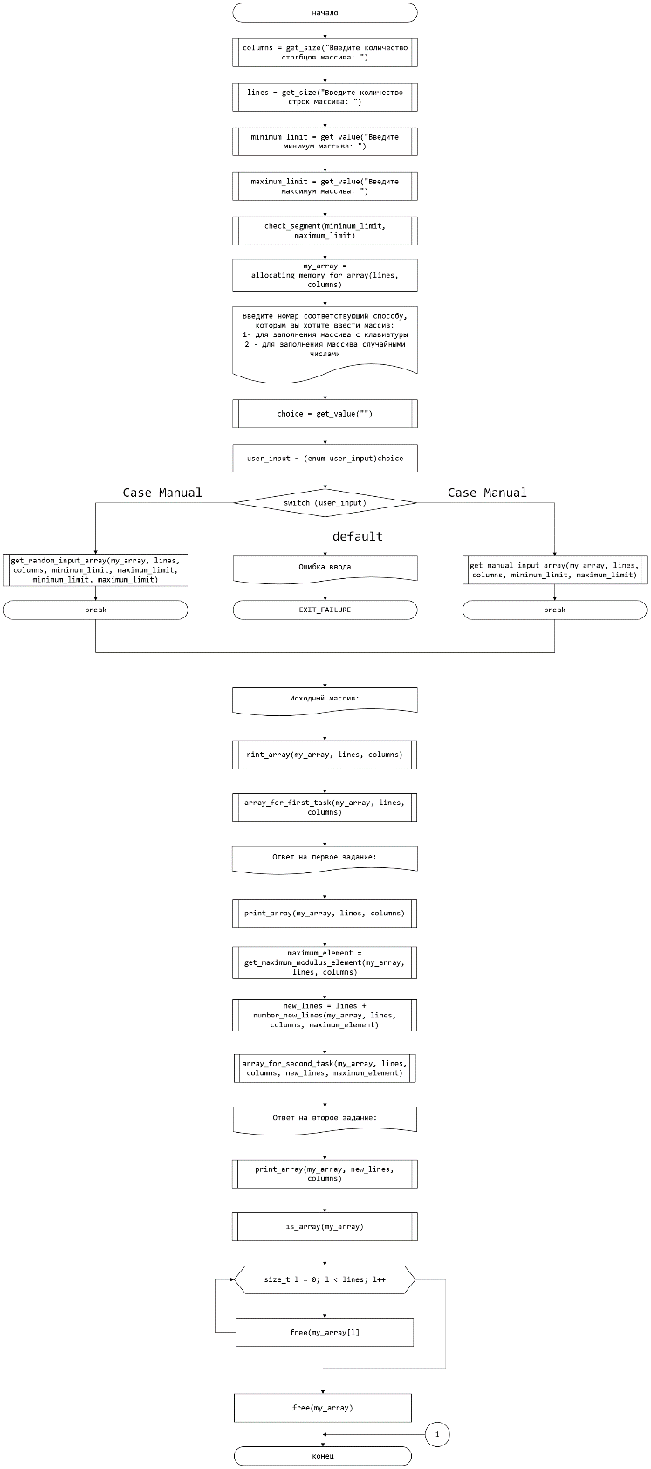

Рисунок 53 – Блок-схема функции main()

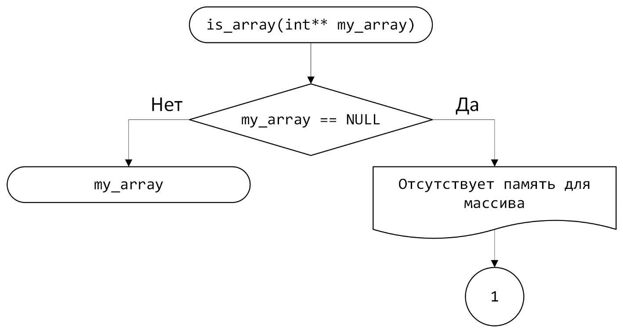

Рисунок 54 – Блок-схема функции is_array(my_array)

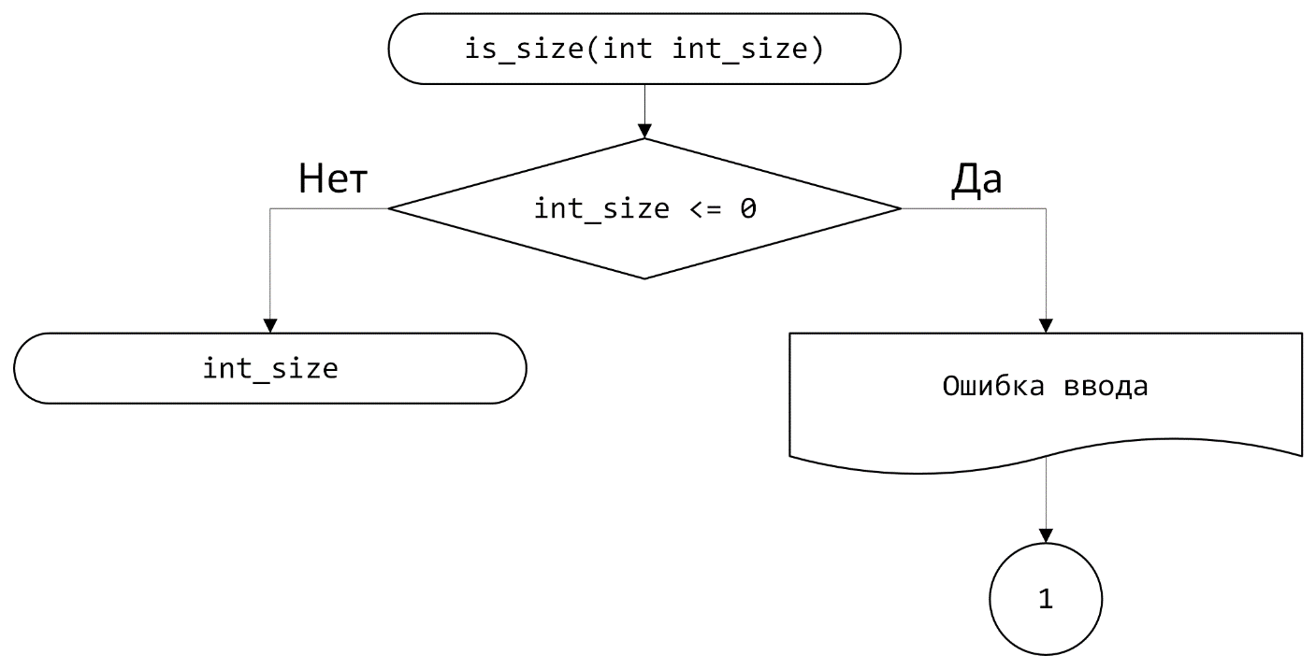

Рисунок 55 – Блок-схема функции is_size(int_size)

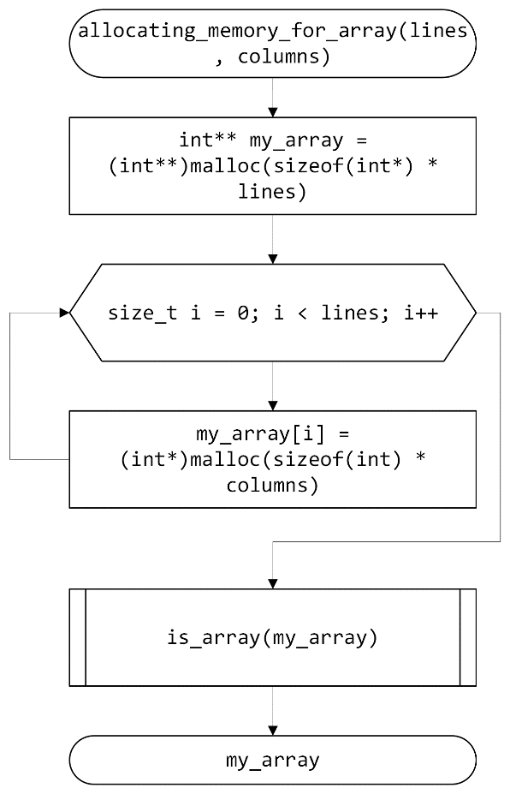

Рисунок  56 – Блок-схема функции allocating_memory_for_array(lines, columns)

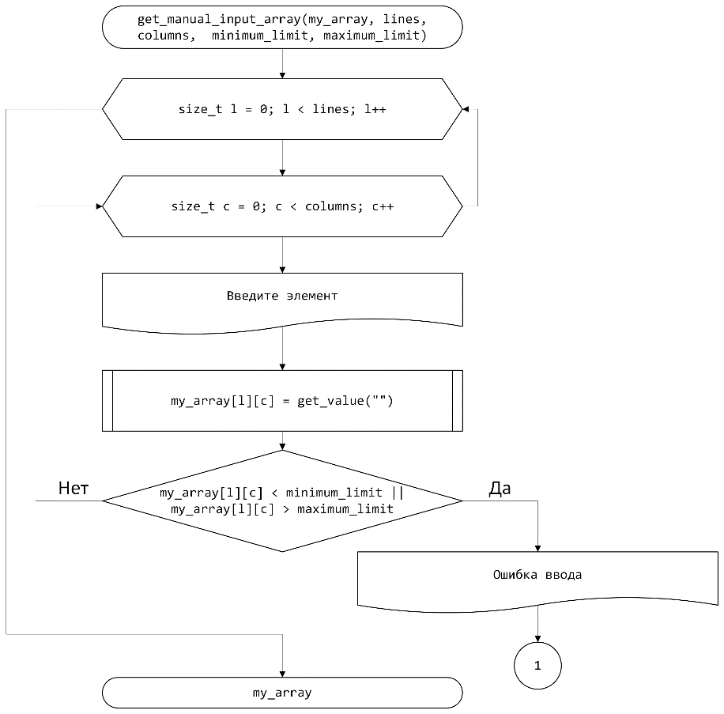

Рисунок  57 – Блок-схема функции get_manual_input_array(my_array, lines, columns, minimum_limit, maximum_limit)

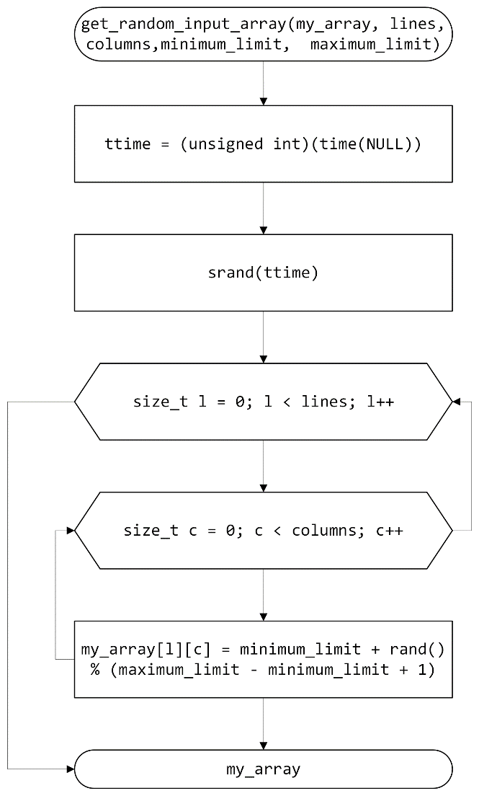

Рисунок 58 – Блок-схема функции get_random_input_array(my_array, lines, columns, minimum_limit, maximum_limit)

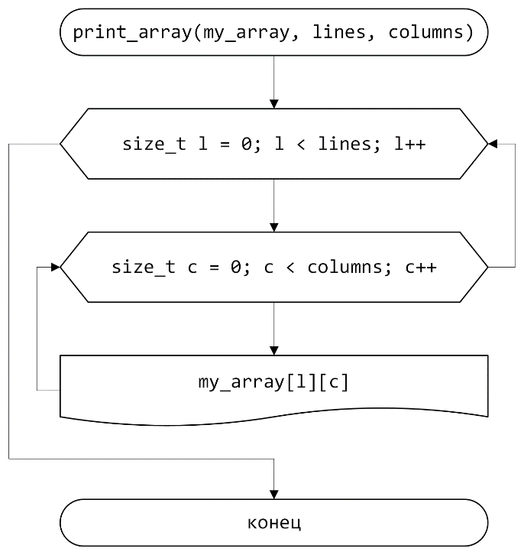

Рисунок 59 – Блок-схема функции print_array(my_array, lines, columns)

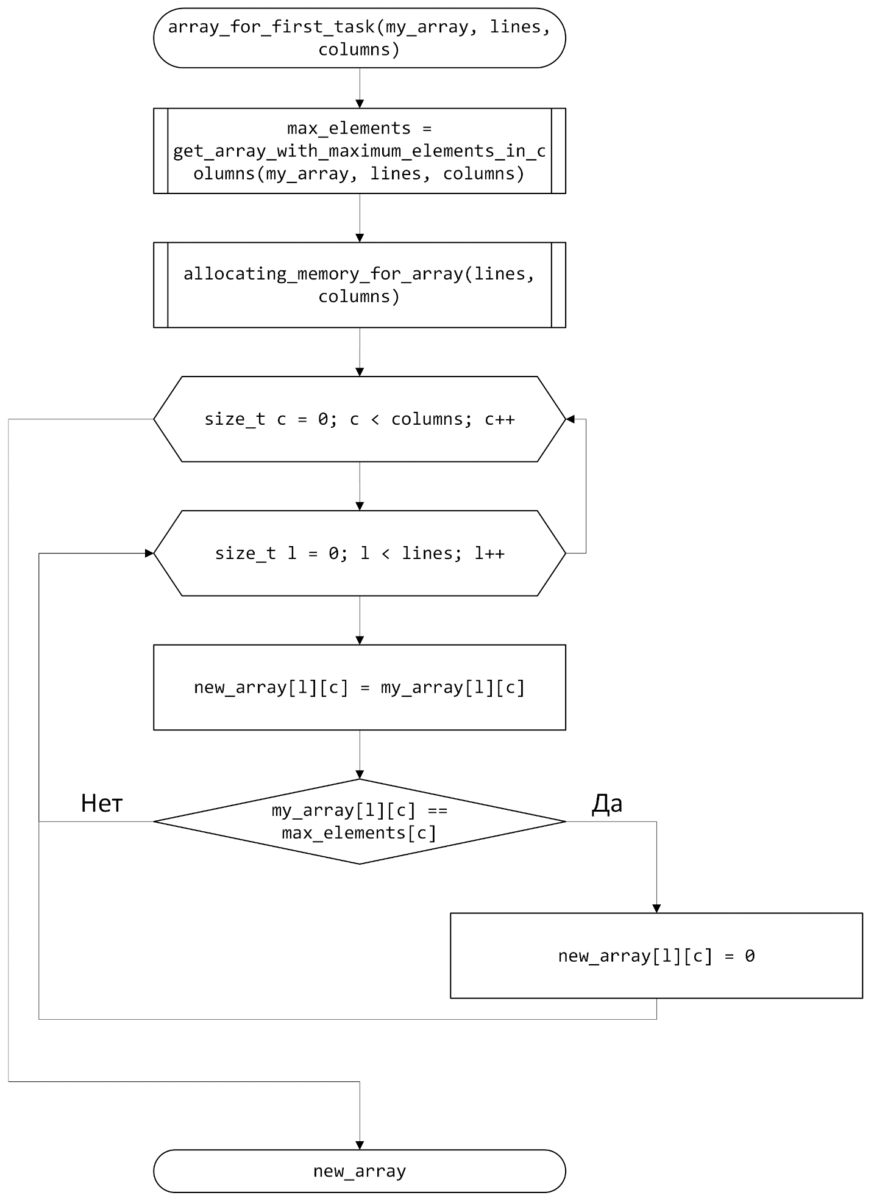

Рисунок 60 – Блок-схема функции array_for_first_task(my_array, lines, columns)

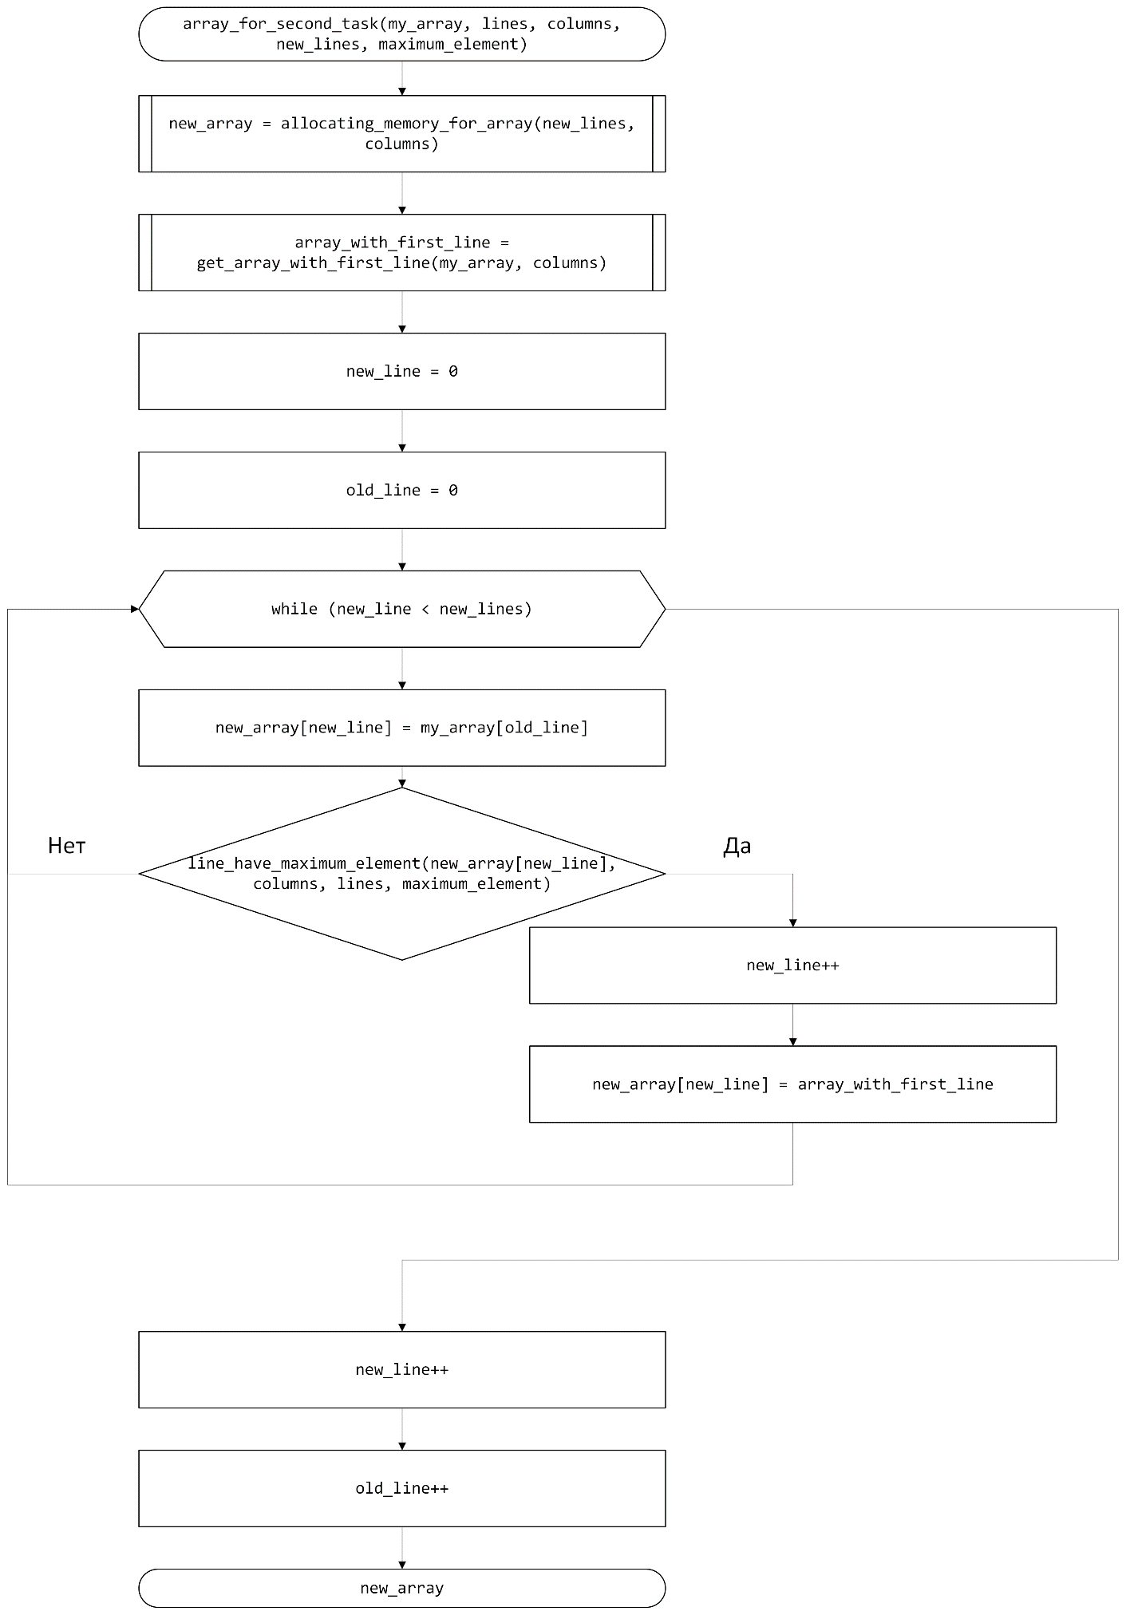

Рисунок 61 – Блок-схема функции array_for_second_task(my_array, lines, columns, new_lines, maximum_element)

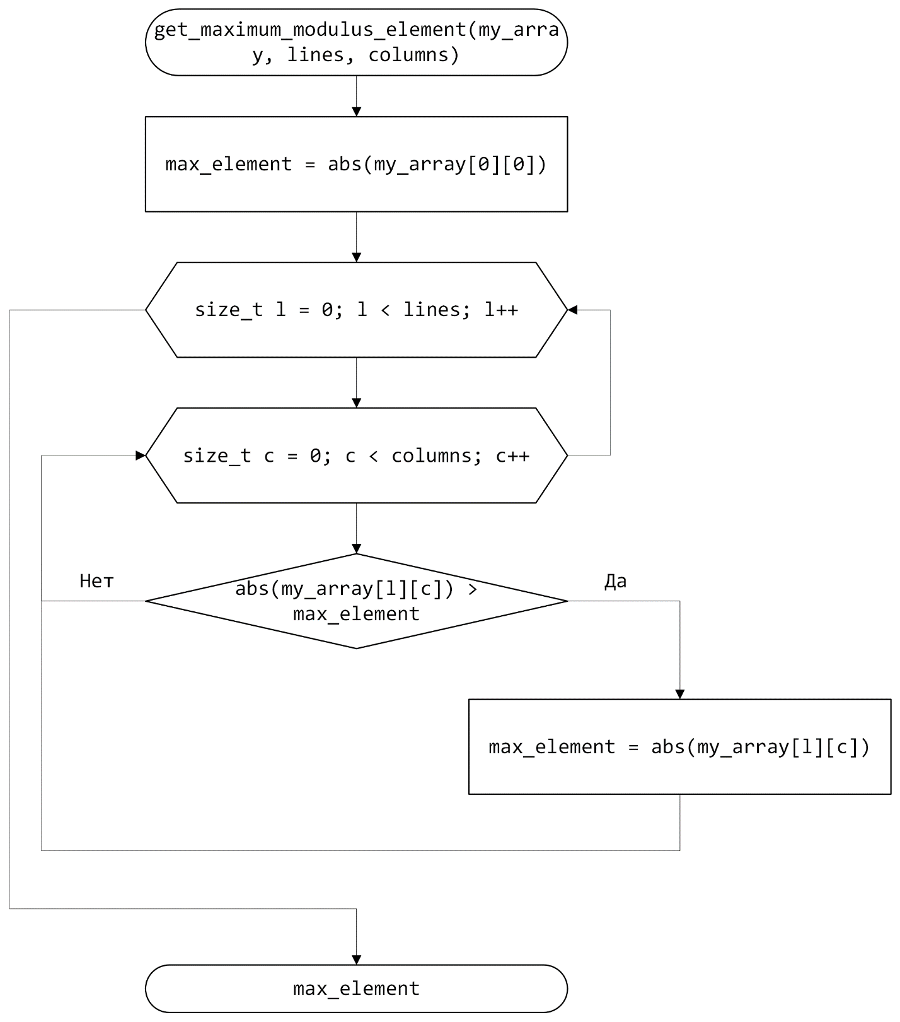

Рисунок 62 – Блок-схема функции get_maximum_modulus_element(my_array, lines, columns)

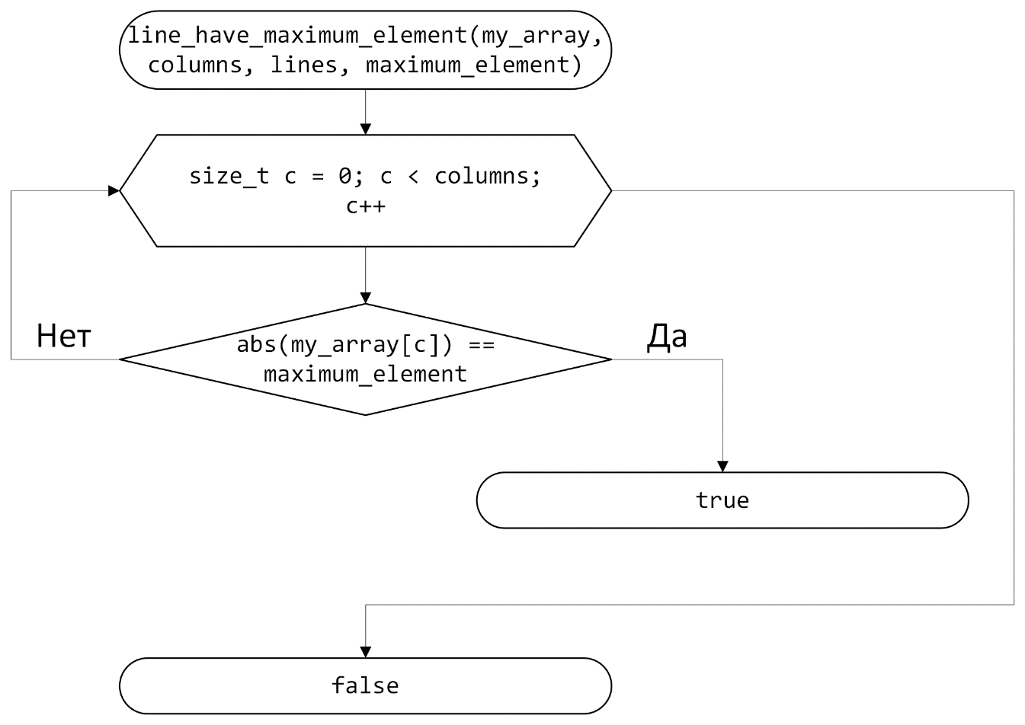

Рисунок 63 – Блок-схема функции line_have_maximum_element(my_array, columns, lines, maximum_element)

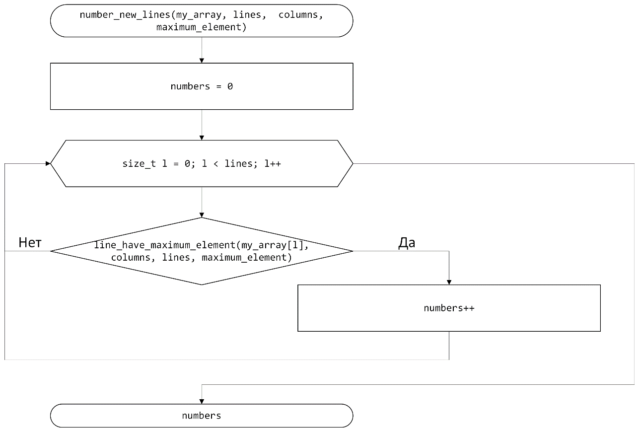

Рисунок 64 – Блок-схема функции number_new_lines(my_array, lines, columns, maximum_element)

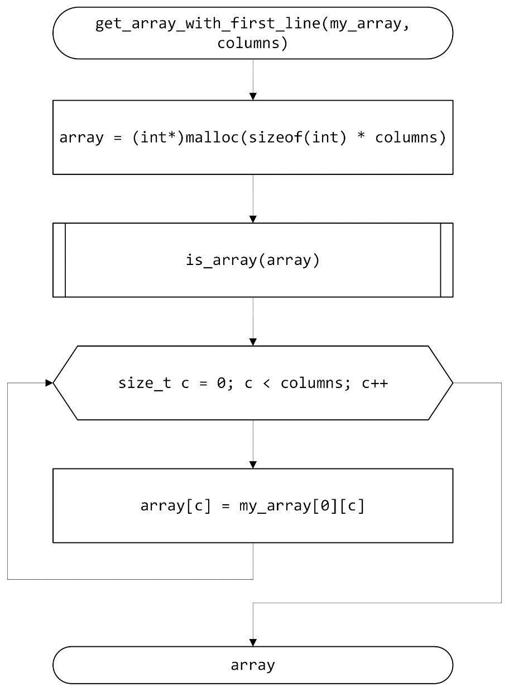

Рисунок 65 – Блок-схема функции get_array_with_first_line(my_array, columns)

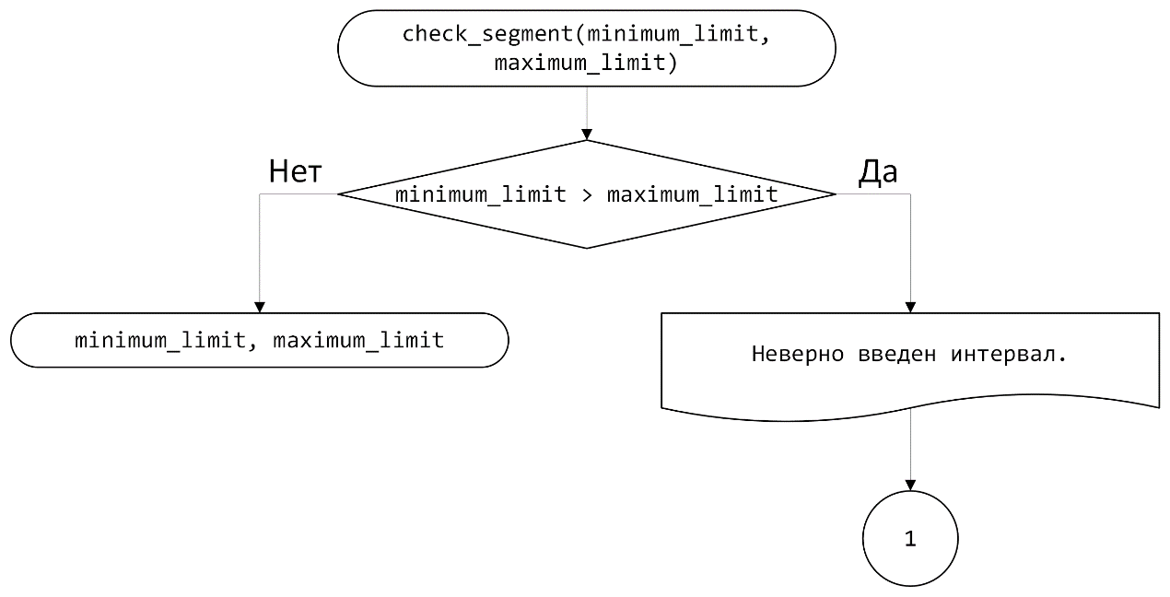

Рисунок 66 – Блок-схема функции check_segment(minimum_limit, maximum_limit)

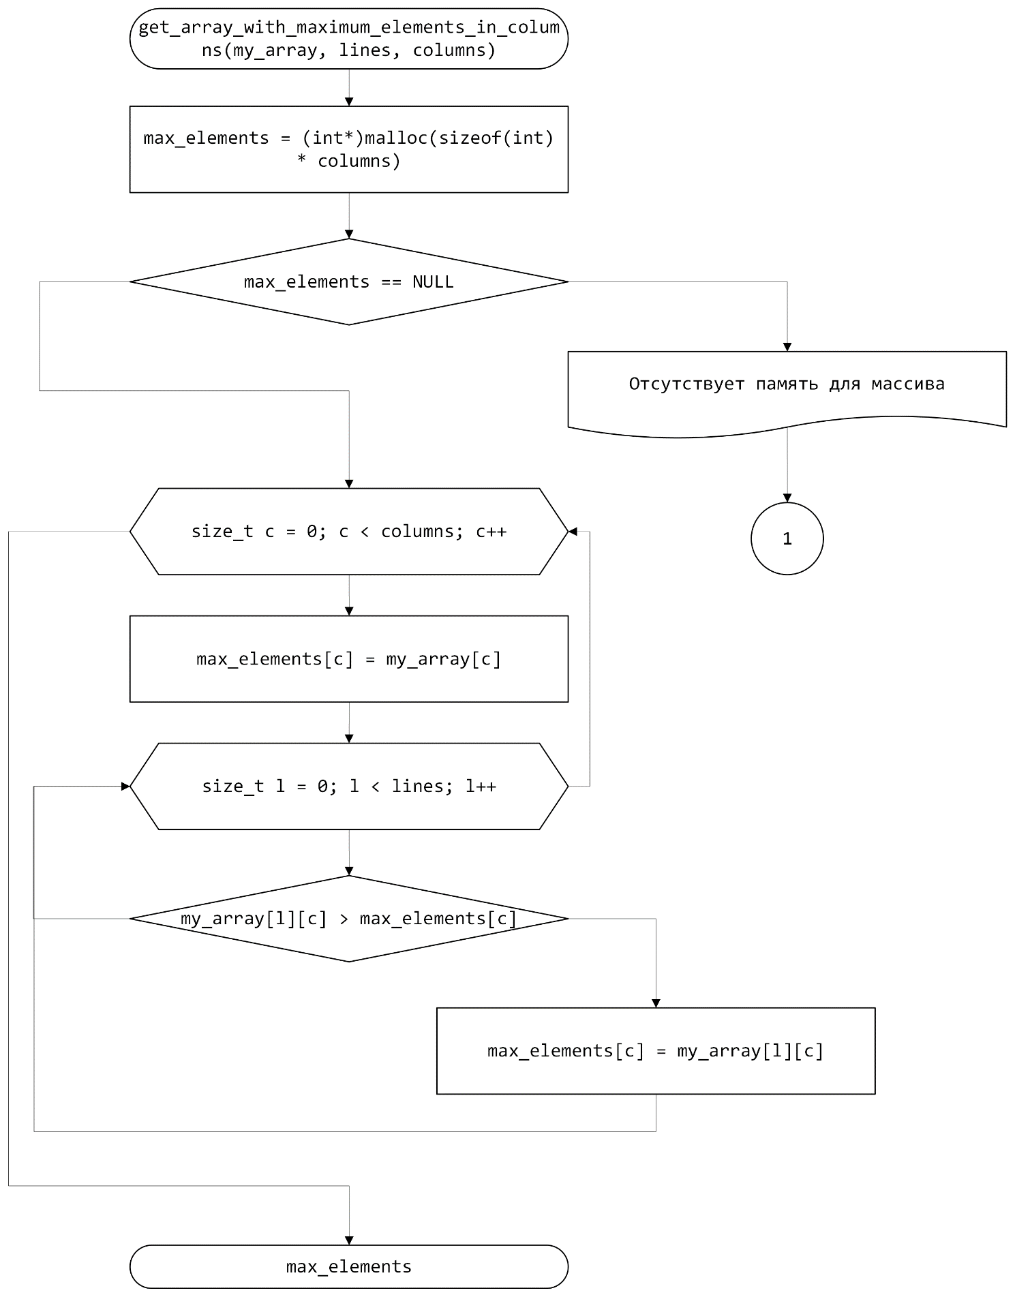

Рисунок 67 – Блок-схема функции get_array_with_maximum_elements_in_columns(my_array, lines, columns)

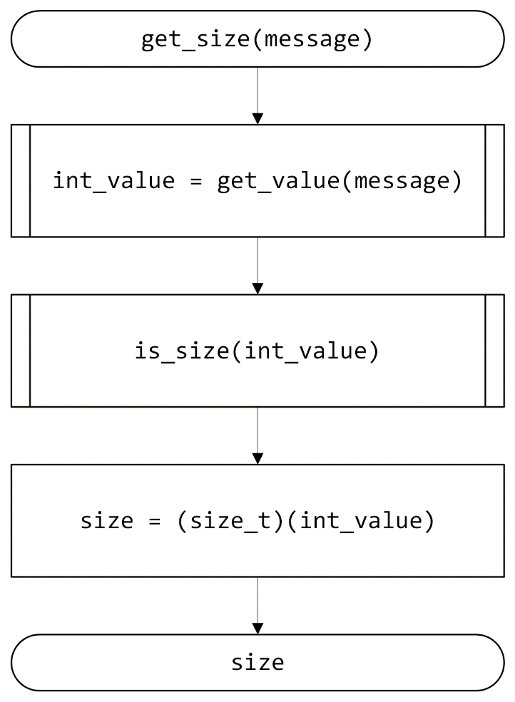

Рисунок 68 – Блок-схема функции get_size(message)

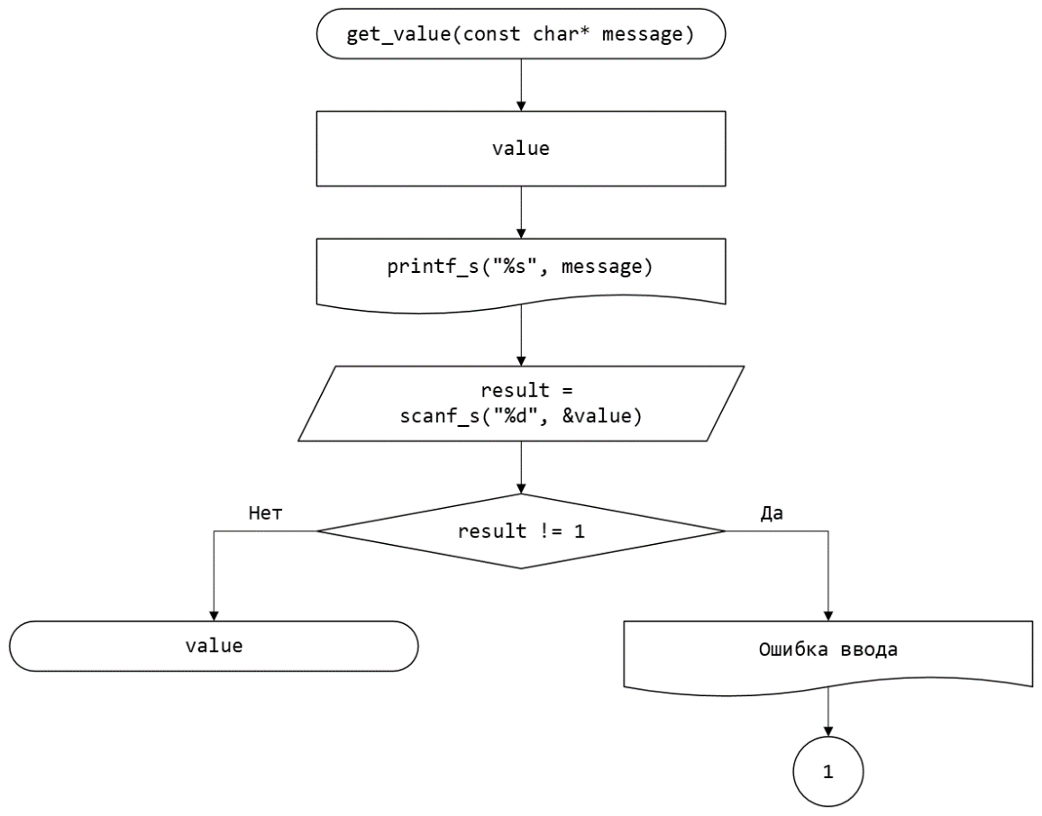

Рисунок 69 – Блок-схема функции get_value(message)

* 1. Код задания 4.3

#include <stdio.h>

#include <locale.h>

#include <errno.h>

#include <math.h>

#include <stdlib.h>

#include <float.h>

#include <time.h>

#include <stdbool.h>

/**

* @brief Выбор заполнения массива.

*/

enum array_input_choice

{

/**

* @brief Ручной способ.

*/

MANUAL = 1,

/**

* @brief Заполнение массива случайными числами.

*/

RANDOM = 2

};

/**

* @brief Функция для считывания значения с клавиатуры.

* @param message - сообщение пользователю.

* @remarks Экстренное завершение программы, в случае неправильного ввода.

* @return Значение с клавиатуры.

*/

int get_value(const char* message);

/**

* @brief Функция для проверки длинны или ширины массива.

* @param int_size - количество строк или столбцов массива.

* @remarks Экстренное завершение программы, в случае неправильной длинны или ширины массива.

*/

void is_size(int int_size);

/**

* @brief Функция для выделения памяти для массива.

* @param lines - количество строк массива.

* @param columns - количество столбцов массива.

* @return Указатель на выделенную для массива память.

*/

int** allocating_memory_for_array(const size_t lines, const size_t columns);

/**

* @brief Функция для проверки массива.

* @param my_array - массив.

* @remarks Экстренное завершение программы, если место для массива не выделено.

*/

void is_array(int** my_array);

/**

* @brief Функция для считывания элементов массива с клавиатуры.

* @param my_array - массив.

* @param lines - количество строк массива.

* @param columns - количество столбцов массива.

* @param minimum_limit - минимальный элемент массива.

* @param maximum_limit - максимальный элемент массива.

*/

void get_manual_input_array(int** my_array, const size_t lines, const size_t columns, const int minimum_limit, const int maximum_limit);

/**

* @brief Функция для заполнения массива случайными числами.

* @param my_array - массив.

* @param lines - количество строк массива.

* @param columns - количество столбцов массива.

* @param minimum_limit - минимальный элемент массива.

* @param maximum_limit - максимальный элемент массива.

*/

void get_random_input_array(int** my_array, const size_t lines, const size_t columns, const int minimum_limit, const int maximum_limit);

/**

* @brief Функция для печати массива.

* @param my_array - массив.

* @param lines - количество строк массива.

* @param columns - количество столбцов массива.

*/

void print_array(int** my_array, size_t lines, size_t columns);

/**

* @brief Функция для замены максимальных элементов каждого столбца нулем.

* @param my_array - массив.

* @param lines - количество строк массива.

* @param columns - количество столбцов массива.

* @return Массив с заменёнными числами.

*/

int** array_for_first_task(int** my_array, size_t lines, size_t columns);

/**

* @brief Функция для создания и заполнения массива, в котором после строк, содержащих минимальный элемент, идут строки с порядковыми числами.

* @param my_array - исходный массив.

* @param lines - количество строк массива.

* @param columns - количество столбцов массива.

* @param maximum_element - максимальный по модулю элемент массива.

* @param new_lines - количество строк массива, в котором будут содержаться строки с порядковыми числами.

* @return Массив, содержащий строки с элементами первой строки исходного массива.

*/

int** array_for_second_task(int** my_array, size_t lines, size_t columns, size_t new_lines, int maximum_element);

/**

* @brief Функция для нахождения максимального по модулю элемента массива.

* @param my_array - массив.

* @param lines - количество строк массива.

* @param columns - количество столбцов массива.

* @return Максимальный по модулю элемент массива.

*/

int get_maximum_modulus_element(int** my_array, size_t lines, size_t columns);

/**

* @brief Функция для определения содержит строка максимальный по модулю элемент или нет.

* @param my_array - строка массива.

* @param columns - количество столбцов массива.

* @param maximum_element - максимальный по модулю элемент массива.

* @return true если строка содержит минимальный элемент массива, иначе false.

*/

bool line_have_maximum_element(int* my_array, size_t columns, size_t lines, int maximum_element);

/**

* @brief Функция для подсчёта количества строк массива с минимальным элементом.

* @param my_array - массив.

* @param lines - количество строк массива.

* @param columns - количество столбцов массива.

* @param maximum_element - максимальный по модулю элемент массива.

* @return Количество строк массива с максимальным по модулю элементо массива.

*/

size_t number_new_lines(int** my_array, size_t lines, size_t columns, int maximum_element);

/**

* @brief Функция для создания массива с первой строкой исходного массива.

* @param my_array - исходный массив.

* @param columns - количество столбцов массива.

*/

int* get_array_with_first_line(int** my_array, size_t columns);

/**

* @brief Функция для проверки отрезка массива.

* @param minimum_limit - минимальный элемент массива.

* @param maximum_limit - максимальный элемент массива.

*/

void check_segment(const int minimum_limit, const int maximum_limit);

/**

* @brief Функция для создания и заполнения массива с максимальными жлементами каждого столбца исходного массива.

* @param my_array - исходный массив.

* @param lines - количество строк массива.

* @param columns - количество столбцов массива.

*/

int* get_array_with_maximum_elements_in_columns(int** my_array, size_t lines, size_t columns);

/**

* @brief Функция для считывания размера массива с клавиатуры.

* @param message - сообщение пользователю.

* @return Размер массива.

*/

size_t get_size(const char* message);

/**

* @brief Точка входа в программу.

* @return Возвращает 0 в случае успеха.

*/

int main()

{

setlocale(LC_ALL, "RU");

size_t columns = get_size("Введите количество столбцов массива: ");

size_t lines = get_size("Введите количество строк массива: ");

const int minimum_limit = get_value("Введите минимум массива: ");

const int maximum_limit = get_value("Введите максимум массива: ");

check_segment(minimum_limit, maximum_limit);

int** my_array = allocating_memory_for_array(lines, columns);

puts("Введите номер соответствующий способу, которым вы хотите ввести массив:");

printf_s("%d - для заполнения массива с клавиатуры\n", MANUAL);

printf_s("%d - для заполнения массива случайными числами\n", RANDOM);

int choice = get_value("");

enum array_input_choice user_input = (enum user_input)choice;

switch (user_input)

{

case MANUAL:

{

get_manual_input_array(my_array, lines, columns, minimum_limit, maximum_limit);

break;

}

case RANDOM:

{

get_random_input_array(my_array, lines, columns, minimum_limit, maximum_limit, minimum_limit, maximum_limit);

break;

}

default:

{

errno = EDOM;

perror("Ошибка ввода");

return EXIT_FAILURE;

}

}

puts("Исходный массив: ");

print_array(my_array, lines, columns);

puts("Ответ на первое задание: ");

print_array(array_for_first_task(my_array, lines, columns), lines, columns);

int maximum_element = get_maximum_modulus_element(my_array, lines, columns);

size_t new_lines = lines + number_new_lines(my_array, lines, columns, maximum_element);

puts("Ответ на второе задание: ");

print_array(array_for_second_task(my_array, lines, columns, new_lines, maximum_element), new_lines, columns);

is_array(my_array);

for (size_t l = 0; l < lines; l++)

{

free(my_array[l]);

}

free(my_array);

return EXIT_SUCCESS;

}

int get_value(const char* message)

{

int value;

printf("%s", message);

int res = scanf_s("%d", &value);

if (res != 1)

{

errno = EIO;

perror("Ошибка ввода");

abort();

}

return value;

}

void is_size(int int_size)

{

if (int_size <= 0)

{

errno = EIO;

perror("Ошибка ввода");

abort();

}

}

int** allocating_memory_for_array(const size_t lines, const size_t columns)

{

int** my_array = (int**)malloc(sizeof(int*) * lines);

for (size_t i = 0; i < lines; i++)

{

my_array[i] = (int*)malloc(sizeof(int) * columns);

}

is_array(my_array);

return my_array;

}

void is_array(int** my_array)

{

if (my_array == NULL)

{

errno = ENOMEM;

perror("Отсутствует память для массива");

abort();

}

}

void get_manual_input_array(int** my_array, const size_t lines, const size_t columns, const int minimum_limit, const int maximum_limit)

{

for (size_t l = 0; l < lines; l++)

{

for (size_t c = 0; c < columns; c++)

{

printf("Введите элемент a[%d][%d] от %d до %d: ", l, c, minimum_limit, maximum_limit);

my_array[l][c] = get_value("");

if (my_array[l][c] < minimum_limit || my_array[l][c] > maximum_limit)

{

errno = EIO;

perror("Ошибка ввода");

abort();

}

}

}

}

void get_random_input_array(int** my_array, const size_t lines, const size_t columns, const int minimum_limit, const int maximum_limit)

{

unsigned int ttime = (unsigned int)(time(NULL));

srand(ttime);

for (size_t l = 0; l < lines; l++)

{

for (size_t c = 0; c < columns; c++)

{

my_array[l][c] = minimum_limit + rand() % (maximum_limit - minimum_limit + 1);

}

}

}

void print_array(int** my_array, size_t lines, size_t columns)

{

for (size_t l = 0; l < lines; l++)

{

for (size_t c = 0; c < columns; c++)

{

printf_s("%d\t", my_array[l][c]);

}

printf_s("\n");

}

}

int** array_for_first_task(int** my_array, size_t lines, size_t columns)

{

int* max_elements = get_array_with_maximum_elements_in_columns(my_array, lines, columns);

int** new_array = allocating_memory_for_array(lines, columns);

for (size_t c = 0; c < columns; c++)

{

for (size_t l = 0; l < lines; l++)

{

new_array[l][c] = my_array[l][c];

if (my_array[l][c] == max_elements[c])

{

new_array[l][c] = 0;

}

}

}

return new_array;

}

int** array_for_second_task(int** my_array, size_t lines, size_t columns, size_t new_lines, int maximum_element)

{

int** new_array = allocating_memory_for_array(new_lines, columns);

int* array_with_first_line = get_array_with_first_line(my_array, columns);

size_t new_line = 0;

size_t old_line = 0;

while (new_line < new_lines)

{

new_array[new_line] = my_array[old_line];

if (line_have_maximum_element(new_array[new_line], columns, lines, maximum_element))

{

new_line++;

new_array[new_line] = array_with_first_line;

}

new_line++;

old_line++;

}

return new_array;

}

int get_maximum_modulus_element(int** my_array, size_t lines, size_t columns)

{

int max_element = abs(my_array[0][0]);

for (size_t l = 0; l < lines; l++)

{

for (size_t c = 0; c < columns; c++)

{

if (abs(my_array[l][c]) > max_element)

{

max_element = abs(my_array[l][c]);

}

}

}

return max_element;

}

bool line_have_maximum_element(int* my_array, size_t columns, size_t lines, int maximum_element)

{

for (size_t c = 0; c < columns; c++)

{

if (abs(my_array[c]) == maximum_element)

{

return true;

}

}

return false;

}

size_t number_new_lines(int** my_array, size_t lines, size_t columns, int maximum_element)

{

size_t numbers = 0;

for (size_t l = 0; l < lines; l++)

{

if (line_have_maximum_element(my_array[l], columns, lines, maximum_element))

{

numbers++;

}

}

return numbers;

}

int* get_array_with_first_line(int** my_array, size_t columns)

{

int* array = (int*)malloc(sizeof(int) * columns);

is_array(array);

for (size_t c = 0; c < columns; c++)

{

array[c] = my_array[0][c];

}

return array;

}

void check_segment(const int minimum_limit, const int maximum_limit)

{

if (minimum_limit > maximum_limit)

{

puts("Неверно введен интервал.");

abort();

}

}

int* get_array_with_maximum_elements_in_columns(int** my_array, size_t lines, size_t columns)

{

int* max_elements = (int*)malloc(sizeof(int) * columns);

if (max_elements == NULL)

{

errno = EIO;

perror("Отсутствует память для массива");

abort();

}

for (size_t c = 0; c < columns; c++)

{

max_elements[c] = my_array[c];

for (size_t l = 0; l < lines; l++)

{

if (my_array[l][c] > max_elements[c])

{

max_elements[c] = my_array[l][c];

}

}

}

return max_elements;

}

size_t get_size(const char* message)

{

int int_value = get_value(message);

is_size(int_value);

size_t size = (size_t)(int_value);

return size;

}

* 1. Решение тестового примера

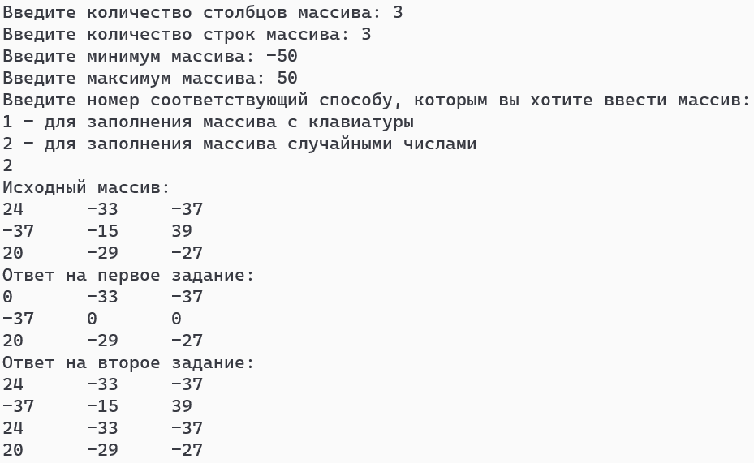

Рисунок 70 – Решение тестового примера при рандомном заполнении массива

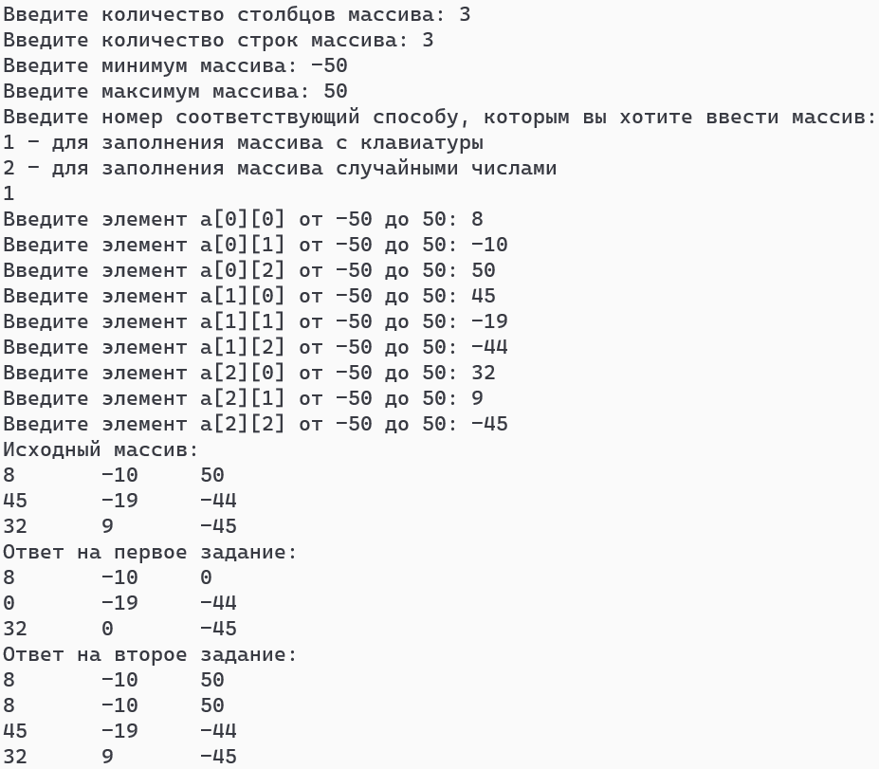

Рисунок 71 – Решение тестового примера при пользовательском заполнении массива



Рисунок 72 – Вывод программы, когда количество столбцов массива отрицательно



Рисунок 73 – Вывод программы, когда количество столбцов массива – буква

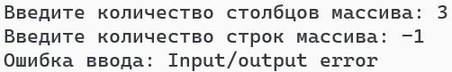

Рисунок 74 – Вывод программы, когда количество строк массива отрицательно

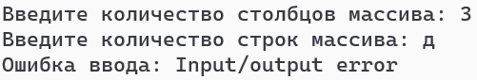

Рисунок 75 – Вывод программы, когда количество строк массива – буква

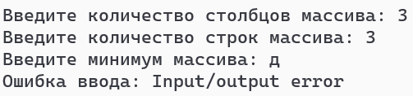

Рисунок 76 – Вывод программы, когда минимум массива – буква

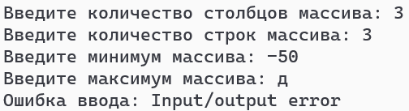

Рисунок 77 – Вывод программы, когда максимум массива – буква

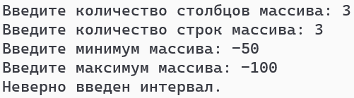

Рисунок 78 – Вывод программы, когда минимум массива больше максимума

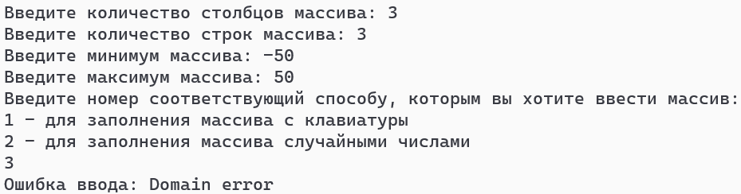

Рисунок 79 – Вывод программы, когда выбор способа заполнения массива не соответствует указанным значениям

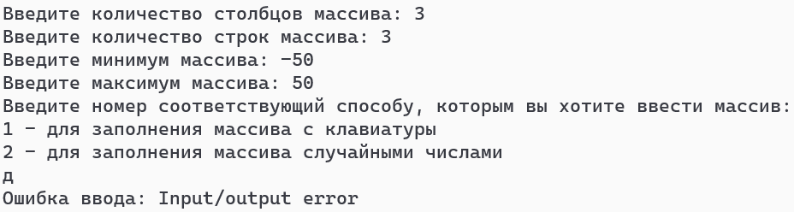

Рисунок 80 – Вывод программы, когда выбор способа заполнения массива – буква

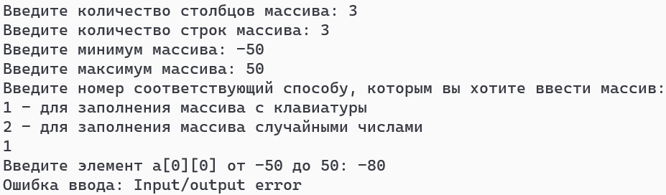

Рисунок 81 – Вывод программы, когда элемент массива при пользовательском заполнении массива не входит в промежуток

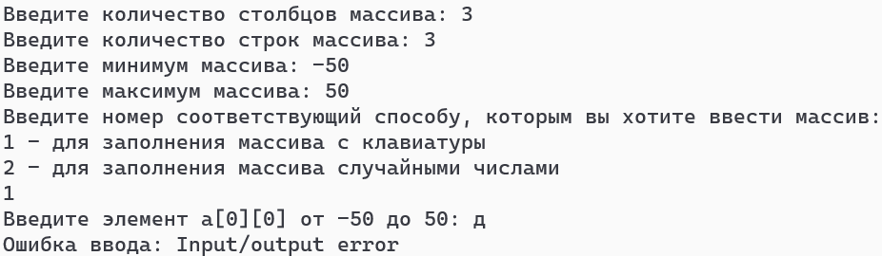

Рисунок 82 – Вывод программы, когда элемент массива при пользовательском заполнении – буква

* 1. Зачёт задания в GitHub

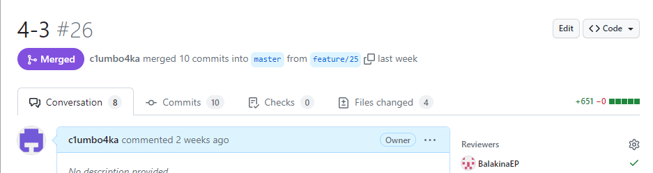

Рисунок 83 – Зачёт задания в GitHub